НАО «Медицинский университет Караганды»
Школа общественного здоровья и биомедицины

УДК 616–036.22:004 на правах рукописи

ХАМЗИНА АРАЙЛЫМ МЕЙРАМОВНА

Оптимизация медицинской информационной системы в работе госпитального эпидемиолога

7М10119 - Общественное здравоохранение

Диссертация на соискание академической степени магистра

Научный руководитель: к. м. н., профессор
Школы общественного здоровья
и биомедицины Шайзадина Ф.М.

Республика Казахстан
Караганда, 2021

СОДЕРЖАНИЕ

- Содержание | 1
- Нормативные ссылки | 3
- Обозначения и сокращения | 4
- Введение | 5
- Обзор литературы | 8
- Материалы и методы исследования | 21
- Результаты исследования | 23
- Заключение | 47
- Список использованных источников | 51
- Приложение 1 | 55
- Приложение 2 | 58

НОРМАТИВНЫЕ ССЫЛКИ

В настоящей диссертации использованы ссылки на следующие стандарты:

- Государственная программа «Информационный Казахстан – 2020» на основании Указа Президента Республики Казахстан №464 от 8 января 2013 года.
- Концепция развития электронного здравоохранения Республики Казахстан на 2013–2020 годы на основании Приказа Министерства здравоохранения Республики Казахстан №498 от 03.09.2013 г.
- Указ Президента Республики Казахстан «Об утверждении Перечня государственных программ, от 19 марта 2010 года» №957.
- Указ Президента Республики Казахстан «Об утверждении Государственной программы развития здравоохранения Республики Казахстан «Денсаулық» на 2016–2019 годы» от 15 января 2016 года №176.

ОБОЗНАЧЕНИЯ И СОКРАЩЕНИЯ

АПП – амбулаторно – поликлиническая помощь
АРМ – автоматизированное рабочее место
БСК - болезни системы кровообращения
ВБИ – внутрибольничные инфекции
ВИЧ - вирус иммунодефицита человека
ВОЗ – Всемирная Организация Здравоохранения
ВОП – врач общей практики
ВУЗ – высшее учебное заведение
ЕИСЗ – Электронная информационная система здравоохранения
ЗОЖ – здоровый образ жизни
ИС – информационная система
КВИ – коронавирусная инфекция
КДП – консультативно – диагностическая помощь
КМИС – Комплексная медицинская информационная система
МО – медицинская организация
МП – медицинская помощь
ОКС – острый коронарный синдром
ПМСП – первичная медико – санитарная помощь
РК – Республика Казахстан
СУЗ – среднее учебное заведение
США – Соединенные Штаты Америки
SWOT – strengths, weaknesses, opportunities, threats

ВВЕДЕНИЕ
Актуальность. Считается, что электронное здравоохранение способно положительно влиять и на систему общественного здравоохранения, и на благополучие населения в целом, и на состояние здоровья отдельных граждан [1]. Основным эффектом от внедрения безбумажного здравоохранения является не столько сокращение затрат на бумагу, сколько увеличение мобильности здравоохранения, и совершенствование непрерывности оказания медицинской помощи, которое обеспечивается за счет облегчения интерпретации цифровой информации в противовес заполненным рукописным шрифтом документам [2].
Целью государственной программы «Информационный Казахстан 2020» является вывести на новый уровень качество оказания медицинской помощи населения с помощью внедрения в систему здравоохранения информационных технологий. В рамках государственной программы «Информационный Казахстан 2020» в области электронного здравоохранения до 2020 года одной из основных задач являлась повышение уровня компьютерной грамотности медицинских работников в 2020 году до 100%. С помощью оптимизации медицинской информационной системы можно повысить уровень компьютерной грамотности среди медицинских работников, в частности эпидемиологов [3]. Создание автоматизированного рабочего места эпидемиолога медицинской организации – актуальная [4, 5], но до сих пор не решенная задача. В то же время деятельность этого специалиста, весьма значимая в связи с потенциальными эпидемиологическими рисками [6], недостаточно четко отражена в должностных и нормативно – правовых документах [7], и ее формализованное описание начато относительно недавно [8].
В 2012г. с привлечением международных экспертов Швейцарского института общественного здравоохранения (Swiss Tropical and Public Health Institute) была проведена оценка эффективности внедрения е-здравоохранения в РК [2]. С учетом экспертных оценок были проведены мероприятия по улучшению работы систем. С применением системного анализа был подготовлен актуальный SWOT – анализ внедрения ЕИСЗ. К слабой стороне по итогам данного анализа отнесли отсутствие удобства использования (принцип user-friendly), ввиду медленной работы, многократного ввода одной информации в нескольких системах; что увеличивает время работы врача [9].
Работа системы здравоохранения и в будущем во многом будет зависеть от надежного и слаженного функционирования информационных систем. В то же время новые тенденции в здравоохранении и новые подходы к оказанию медицинской помощи и к ее организации потребуют дополнительных функциональных возможностей медицинской информационной системы, которые должны разрабатываться совместно врачами и специалистами по информационным технологиям [10]. Параллельное ведение бумажной медицинской документации удваивает работу с документацией, как в бумажном, так и в электронном форматах, в ущерб времени, проводимому с пациентом [9].
Учитывая эпидемиологическую ситуацию в Республике Казахстан, необходимо предпринимать решительные шаги в оптимизации медицинской информационной системы в работе эпидемиологов. Доступ к медицинской информационной системе для эпидемиологов позволит улучшить уровень оказания медицинской помощи, проводить качественные противоэпидемические мероприятия.
Усовершенствование данной системы на уровне страны является сложным и длительным процессом, который требует привлечения не только технических специалистов, но и медицинского персонала [11]. Ведь именно специалисты лечебно-профилактических учреждений понимают нужность функционирования системы и могут подробно описать процессы, которые необходимо оптимизировать. Построение информационного пространства врача-эпидемиолога – сложная научно-практическая задача, так как деятельность этого специалиста связана с медицинским учреждением в целом, практически со всеми его подразделениями, должна учитывать их специфику и особенности работы в условиях перманентного реинжиниринга здравоохранения при нехватке ресурсов [12].
Рабочая гипотеза. Электронное ведение документации позволит повысить эффективность работы госпитального эпидемиолога.
Цель исследования. Оценка оптимизации медицинской информационной системы в соответствии с должностными обязанностями госпитального эпидемиолога.
Задачи исследования.
- Изучить модули комплексной медицинской информационной системы, применяемые в работе госпитального эпидемиолога.
- Провести анализ работы госпитальных эпидемиологов в комплексной медицинской информационной системе.
- Предложить рекомендации, направленные на оптимизацию комплексной медицинской информационной системы в работе госпитального эпидемиолога.
Дизайн исследования, материалы и методы. Для того чтобы оптимизировать медицинскую информационную систему в работе госпитальных эпидемиологов нами было изучена комплексная медицинская информационная система, используемая в лечебно-профилактических учреждениях. Вместе с тем, было проведено анкетирование 120 эпидемиологов, работающих в медицинской организации с помощью специально разработанной анкеты. Анкетирование направлено на оценку удовлетворённости госпитальных эпидемиологов работой в комплексной медицинской информационной системе. Исследование проводилось в виде одномоментного количественного исследования и структурированного интервью (самозаполнение анкет). Респонденту предлагалось выбрать один из нескольких предложенных вариантов ответов. Эпидемиологам объяснялась цель проводимого исследования и предлагалось принять участие в опросе анонимно и добровольно.
На защиту выносятся следующие основные положения:
- Для оптимизации медицинской информационной системы в работе госпитального эпидемиолога изучена комплексная медицинская информационная система, применяемая в медицинских организациях Карагандинской области. Модули КМИС не адаптированы под работу эпидемиолога в соответствии с должностными обязанностями. Вкладки, уже разработанные КМИС, не применяются в работе эпидемиолога, так как распределены по разным модулям и обучение для специалистов по работе с КМИС не проводилось.
- Аналитический метод исследования был направлен на оценку удовлетворенности эпидемиологов работой в комплексной медицинской информационной системе. Для сбора данных был проведен опрос целевой группы методом анкетирования. По итогам исследования выявлен низкий охват участия эпидемиологов в обучении по работе с КМИС, что обуславливает низкий уровень информированности о проведении обучения для эпидемиологов. Наблюдается резкий скачок в уровне доступности к сведениям о проведении противоэпидемических мероприятий в истории болезни по сравнению с другой информацией, предоставляемой КМИС. При оценке уровня доступности сведений о проведении противоэпидемических мероприятий в истории болезни наибольшая часть респондентов дали неудовлетворительную оценку. По итогам анализа наблюдается тенденция к повышению оперативности выполнения противоэпидемических мероприятий при условии оптимизации КМИС в работе эпидемиолога. Результаты исследования показали, что эпидемиологи готовы работать с КМИС и им было бы удобнее, если бы был предложен отдельный раздел для специалистов данного профиля.
- Новые и нестандартные подходы к совершенствованию информационной технологии продемонстрировали возможность использования КМИС в качестве инструмента для автоматизированного контроля выполнения требований безопасности медицинской помощи и эффективного менеджмента рисков внутрибольничных инфекций.
- Разработанные рекомендации, направленные на эффективность работы эпидемиологов в медицинской информационной системе и уменьшение рисков эпидемиологического неблагополучия в медицинской организации, включают схему оптимизации комплексной медицинской информационной системы. Руководство пользователя по разделу «Эпидемиологическая служба» позволит специалистам применять необходимые инструменты для своевременного проведения противоэпидемических и профилактических мероприятий.
Научная новизна. Будут предложены рекомендации, направленные на повышение эффективности работы эпидемиологов в медицинской информационной системе и уменьшение рисков эпидемиологического неблагополучия в медицинской организации.
Практическая значимость результатов. Данное исследование позволит изучить и оценить уровень эффективности использования комплексной медицинской информационной системы в работе эпидемиологов, что впоследствии послужит основой для предложения рекомендаций по оптимизации комплексной медицинской информационной системы в работе эпидемиологов.
Публикации: по материалам диссертационной работы опубликованы 2 научные статьи и 2 тезиса.
- Шайзадина Ф.М., Хамзина А.М. Оптимизация медицинской информационной системы в работе госпитального эпидемиолога, Сборник научных трудов Международной научно – практической конференции среди молодых ученых и студентов, 21–22. 12.2020г.г. НАО «МУА», г. Нур – Султан.
- Шайзадина Ф.М., Хамзина А.М. Оптимизация медицинской информационной системы в работе госпитального эпидемиолога: результаты исследования // International independent scientific journal, ISSN 3547–2340, – 2021, – №23, – С. 15–19.
- Шайзадина Ф.М., Хамзина А.М. Медицинская информационная система в работе госпитального эпидемиолога, Сборник научных трудов VI Всероссийской научно-практической конференции с международным участием «Актуальные вопросы гигиены». ФГБОУ ВО СЗГМУ им. И. И. Мечникова Минздрава России, г. Санкт-Петербург, 2021г., С. 403–408.
- Шайзадина Ф.М., Хамзина А.М. Медицинская информационная система в работе госпитального эпидемиолога, Сборник научных трудов Международной научной конференции студентов и молодых ученых «Фараби әлемі» (6–8 апреля 2021 г.), С. 69–70.
Диссертационная работа состоит из литературного обзора, четырех глав, заключения, рекомендаций, списка использованной литературы, приложений, страниц текста.
Диссертационная работа содержит 23 рисунка, 2 таблицы, 44 использованных литературных источника.

1 Электронное здравоохранение – история, определение, особенности, модели информационной системы здравоохранения

  - История внедрения электронного здравоохранения в мире

В середине 50-х годов в США стали применять первые вычислительные машины в области здравоохранения. Фирма «General Electric» разработала первый проект медицинской информационной системы MEDINET.
В Российской Федерации электронно-вычислительные машины в области здравоохранения начали использовать в конце 50-х в начале 60-х годов XX века. Возможность применения математических методов в клинических и научно – исследовательских задачах описывается в работах Н. М. Амосова, Р.М. Баевского, А. А. Вишневского и других. Информатизация в сфере здравоохранения берет начало в Институте хирургии «им. А. В. Вишневского в области автоматизации диагностики».
Кардинальные изменения потребностей в здравоохранении привели к развитию медицинских информационных систем. Сложность для медицинских работников заключалась в обработке информации из различных источников. Данную проблему удалось бы решить лишь путем создания единой информационной системы [13].
В здравоохранении Российской Федерации широко применяли медицинскую информационную систему на базе ЭВМ М-220. Данная система была предназначена для диагностирования различных заболеваний. Например, в Институте хирургии им. А. В. Вишневского лечащий врач с помощью такой системы мог оценить состояние больного после операции и возможные осложнения [14].
Разработка автоматизированных информационных систем в сфере здравоохранения в середине 80-х годов шла только за счет собственных сил и средств медицинских организаций. Ситуация изменилась после создания первых микропроцессоров и первых персональных компьютеров [15].
В конце 90–х годов разработка программного обеспечения первого поколения позволила пользоваться персональными компьютерами всем медицинским работникам в лечебно – профилактическом учреждении.
Широкое внедрение персональных компьютеров ускорило процесс информатизации медицины, после чего появились медицинские информационные системы. После внедрения медицинских информационных систем учреждениям здравоохранения требовалось создавать новые автоматизированные рабочие места для статистиков, медицинских регистраторов и т. д. Безусловно, такого рода системы облегчали медицинскому персоналу работу, но не давали существенного эффекта в целом для организации [16].
Понятие информационной системы хорошо определяется в практическом пособии Беньковича Е.С., Колесова, Ю. Б. Сениченкова, Ю. Б. [16] «Моделирование сложных динамических систем». Согласно пособию, информационная система – это комплекс методологических, программных, технических, информационных и организационных средств, поддерживающих процессы функционирования информатизируемой организации. Информационная система может быть автоматической или автоматизированной в зависимости от того, функционирует ли данная система самостоятельно (без участия человека) или нет, то есть является ли человек звеном этой системы.
Так как лечебно – диагностический процесс требует участия человека (медицинского работника), стоит изучить автоматизированные системы. Автоматизацией лечебно – диагностического процесса является внедрение в медицинскую практику и развитие компьютерного аппаратно-программного обеспечения. Исходя из этого, можно выдвинуть определение медицинской информационной системе. Медицинская информационная система – это совокупность программно-технических средств, баз данных и знаний, предназначенных для автоматизации процессов, которые протекают в медицинских организациях [17].
Таким образом, медицинская информационная система позволяет медицинскому и управляющему персоналу обеспечить потребность систематической информации по различным аспектам деятельности для принятия решений, способствующих достижению основной цели – повышению качества оказания медицинской помощи.
На сегодняшний день существует множество видов классификации медицинских информационных систем. Одни из них направлены на уровни управления в медицинском учреждении, другие ориентированы на функциональные особенности предметной области.
Более подробная классификация медицинских информационных систем, представлена В.Я. Гельман (2001). Данная классификация основана на иерархическом принципе и отражает многоуровневую структуру здравоохранения, как отрасли. Согласно данной классификации, выделяют четыре уровня медицинских информационных систем:
1) базовый (клинический) уровень (врачи разного профиля);
2) уровень учреждений (поликлиники, стационары, диспансеры, скорая помощь);
3) территориальный уровень (профильные и специализированные медицинские службы, и региональные органы управления);
4) федеральный уровень (федеральные учреждения и органы управления) [18].
В настоящее время процесс цифровизации становится центральным звеном со стороны органов государственного управления и научного сообщества. Все чаще мы встречаем такие понятия, как «цифровизация», «цифровая трансформация», «искусственный интеллект», «цифровой контур», «цифровая платформа», «цифровые сервисы» и «цифровая экономика». Цифровизация является четвертым этапом промышленной революции. Ее последовательность такова: изобретение парового двигателя; появление электричества; изобретение компьютера; внедрение киберфизических систем [19].
В зарубежных научных трудах есть исследования, в которых раскрывается содержание этих терминов. Например, понятия как «цифровое здравоохранение», «цифровая платформа», «цифровая медицинская помощь», «цифровые медицинские сервисы», «экосистема цифровой медицины», «инфраструктура функционирования цифровых медицинских сервисов» определены в работе О. Э. Карпова и соавторов [20].
Широкое внедрение автоматизированных информационных систем в медицину и фармацию большинства развитых стран мира началось с принятия в 2005 году на 58-ой сессии Всемирной ассамблеи здравоохранения резолюции по электронному здравоохранению [21].
В феврале 2019 года в Дании был проведен симпозиум ВОЗ «Будущее цифровых систем здравоохранения в Европейском регионе», в котором приняло участие более 360 представителей из 50 стран. В ходе дискуссии, посвященной сущности цифровизации здравоохранения, её аспектам и стратегии развития, сформулировано три ключевых вывода:
1. Цифровизация – движущая сила для перехода к прогностическим и профилактическим моделям оказания МП.
2. Цифровизация – процесс использования огромного потенциала данных в интересах здоровья пациентов (предоставление пациенту главной роли в заботе о своем здоровье, комплексный подход к защите его прав).
3. Цифровизация в здравоохранении – всеобщий охват населения услугами здравоохранения. Особое мнение с использованием рациональных и максимально эффективных моделей для оказания качественной помощи, доступной в равной степени каждому человеку [22].
Актуальность исследования отражена в статье А.Д.Величко и его соавторов «Подходы к совершенствованию автоматизированных систем для лечащего врача» [22]. Основную роль в технологической цепочке оказания медицинской помощи играет лечащий врач. Он является координатором лечебно –диагностического процесса, основным источником и потребителем медицинской информации. В связи с этим понятно то внимание, которое уделяется вопросам совершенствования деятельности лечащего врача в современных условиях, особенно в связи с широким внедрением вычислительной техники и современных информационных технологий в практическую деятельность медицинских организаций. Многие вопросы информатизации деятельности медицинских специалистов еще ждут своего решения, многие – могут быть решены только после соответствующего изменения нормативно – правовой базы. Такой подход заслуживает только позитивной оценки, поскольку автоматизация медико – технологических процессов в отрыве от звена «врач–пациент» является незавершенной и изобилует ошибками, связанными с многоступенчатостью и многоэтапностью ввода информации в медицинскою информационную систему неспециалистом. Поэтому в разработке информационного обеспечения деятельности лечащего врача, необходимо очертить круг вопросов, которые должны будут находиться в компетенции системы, определить степень этой компетенции и роль врача как пользователя системы в решении тех или иных задач. В связи с этим, вопросы, решаемые медицинским работником, должны соответствовать перечню его конкретных функциональных обязанностей.
Так, для создания автоматизированного рабочего места медицинского работника были рассмотрены основные вопросы. Это, прежде всего работа с пациентом, готовность и соответствующее информационное обеспечение для оказания неотложной медицинской помощи, работа с нормативной документацией, получение справочной информации по специальности.
Исходя из представленного выше перечня, можно констатировать, что в состав соответствующего рабочего режима должны входить такие программные модули (подрежимы), которые позволяли бы в автоматизированном режиме: формировать описание непосредственного обследования пациента; формулировать диагноз пациента; формулировать медицинский прогноз по различным направлениям; осуществлять назначение соответствующих диагностических и лечебных мероприятий и контролировать их исполнение; проводить оценку эффективности и качества ведения пациента на предшествующем медицинском этапе, а также давать оценку эффективности и качества выполненных лечебно – диагностических мероприятий на текущем этапе оказания медицинской помощи.
В существующих медицинских информационных системах перечисленные программные модули имеют много общего: используют общепринятые классификаторы и предварительно сформированные шаблоны, при формировании ряда документов определенные участки текста импортируются по указанным адресам [23].
Статья А.Д.Величко и его соавторов «Подходы к совершенствованию автоматизированных систем для лечащего врача» [22] существенно раскрывает проблему в оптимизации медицинских информационных систем для медицинских работников по своей специальности. Каждый разработанный модуль должен содержать элементы, позволяющие повысить уровень эффективности использования информационной системы и соответствовать в каком – то приближении функциональным обязанностям конкретного специалиста.
В публикации В.М. Синяковского и В. А. Журавлева [23] есть требования к проектированию компьютерных систем, разработанные американской профессиональной ассоциацией HIMSS:
- Удовлетворять нуждам всего персонала клиники и быть ориентированной на больного.
- Гибкость, адаптируемость и простота ввода изменений.
- Интегрируемость в состав других информационных систем.
- Пользователи должны видеть полезность и выгодность медицинской информационной системы.
- Обеспечение ненавязчивого автоматического кодирования медицинских терминов в целях дальнейшего анализа.
- Управление ключевыми элементами системы должно быть в руках медицинского учреждения, а не у разработчика системы.
- Организация должна быть способна разрабатывать и внедрять решения постепенно, добавляя новые задачи в единую работающую систему.
- Медицинская информационная система должна разрабатываться медициной для медицины, то есть специалисты клиник должны принимать самое активное участие в разработке концепции.
- Непосредственный ввод данных медицинским персоналом, легкий доступ к информации, выдача в реальном времени сигналов тревоги и запланированных мероприятий.
- Медицинская информационная система должна расти вместе с ростом организации [23].
Вышеперечисленные требования являются неотъемлемой частью диссертационной работы, так как в них отражена проблема, связанная с уровнем эффективности использования медицинской информационной системы медицинскими работниками, в частности врачами – эпидемиологами. С помощью этих требований можно оценить удовлетворенность медицинских работников медицинской информационной системой в целом.

1.2 Электронное здравоохранение по версии ВОЗ

Появление и развитие в течение прошлого десятилетия информационно – коммуникационных технологий, которые затрагивают многие сферы жизни, открыли перед всеми странами благоприятные возможности и в то же время поставили перед ними определенные проблемы.
ВОЗ уже в течение многих лет проводит работу по использованию информационной технологии в целях медико – санитарной помощи и других медицинских целях.
Сегодня электронное здравоохранение, под которым в настоящем контексте подразумевается использование информационно – коммуникационных технологий, как в данном конкретном месте, так и на расстоянии открывает уникальную возможность для развития общественного здравоохранения. Укрепление здравоохранения с помощью системы электронного здравоохранения позволит упрочить основные права человека результате повышения уровня справедливости, солидарности, качества жизни и качества медико-санитарной помощи. Государства - члены и группы государственных членов в настоящее время разрабатывают свои собственные стратегии в области электронного здравоохранения, а организации системы Организации Объединенных Наций разрабатывают стратегии в области информационно-коммуникационных технологий в своих сферах деятельности. Электронная система здравоохранения явилась одним из вопросов, которые были обсуждены на Всемирном саммите по информационному обществу (Женева, декабрь 2003 г.).
Исключительно бурное развитие в этой области обусловлено прогрессом в области информационно – коммуникационных технологий. Электронная система здравоохранения может найти выражение в цифровых продуктах, системах и услугах медико – санитарного назначения.
В настоящее время есть много партнеров, занятых в системе здравоохранения, которые не только пользуются преимуществами информационно – коммуникационных технологий в государствах – членах, но и являются движущей силой ее развития.
Таким образом, сейчас нет никаких барьеров, препятствующих потоку медико – санитарных данных. И хотя эта ситуация должна быть урегулирована, она, тем не менее, открывает возможность для проведения более оперативного и всестороннего эпидемиологического надзора [24].

1.3 Особенности медицинских информационных систем

В статье А.П. Столбова «О некоторых особенностях информационных систем» представлены некоторые из особенностей информационных систем [25].
Первая особенность информационной системы в здравоохранении – это феноменологически не наблюдаемые объекты, поскольку информационная система как некая целостность не может быть воспринята непосредственно. Вследствие этого, системные, эмерджентные свойства информационной системы проявляются и выявляются только в результате исследования и анализа, то есть на основе построения некоторой модели системы. Проектирование, внедрение и управление функционированием и развитием («выращиванием») системы также возможно только на основе построения комплекса моделей, описывающих ее различные аспекты и составляющие. Следствием мультимодельности является сложность процессов построения и согласования множества отдельных (под)моделей. Большое разнообразие применяемых при этом нотаций и методов моделирования часто приводит к несоответствиям и противоречиям в спецификациях, описывающих различные аспекты одного и того же объекта.
Следует также учитывать, что, поскольку информационная система – это искусственно организуемая система, многие проблемы, связанные со сложностью и нерациональным характером взаимодействия между пользователями – субъектами рабочих процессов, обусловлены не только объективными причинами, но являются также следствием «человеческих факторов». Например, неадекватность построенных моделей может быть связана как с недостатками применяемых методов или их неправильным использованием, так и с неумышленным или сознательным искажением моделей потенциальными пользователями, участвующими в анализе и проектировании информационной системы. Основная проблема при разработке указанных эталонных моделей состоит в несовпадении критериев у разработчика и заказчика – пользователя проектируемой информационной системой.
Вторая особенность медицинской информационной системы заключается в том, что и медицинскую информационную систему нельзя непосредственно увидеть и «пощупать». В момент сдачи информационной системы в эксплуатацию вне поля зрения разработчиков и заказчика остаются многие аспекты, определяющие ее реальные возможности и эффективность. Перед ними предстает лишь комплекс программно – технических средств и документации, который в совокупности должен отвечать определенным требованиям в сфере здравоохранения [25].
Медицинские информационные системы никогда не бывают окончательно готовы и полностью завершены; как правило, они «выращиваются» – пребывают в процессе перманентных изменений и модернизации и связанной с этим необходимостью изменения рабочих процессов, которые при этом должны происходить без нарушения нормального функционирования системы в целом [25].
Г.И. Чеченин и его соавторы [26] в своей статье «Создание электронного здравоохранения с системных позиций» выдвинул главную проблему существующих медицинских информационных систем – это недостаточность у врача возможности получать необходимую информацию для принятия адекватного потребностям решения и формирования клинического мышления. При этом медицинский работник тратит время на несвойственную для него работу: поиск требуемой информации, заполнение дополнительных учетных документов и оформление направлений на дополнительные диагностические исследования, что приводит к нерациональному использованию ресурсов и снижению результативности профессиональной деятельности врача. Все эти факторы значительно снижают эффективность и результативность не только в сфере охраны здоровья, но и во всей системе жизнеобеспечения региона и страны в целом [27-29].
При этом весьма важным становится выявление факторов, негативно влияющих на результативность функционирования систем, и определение путей возможного решения проблем. В то же время необходимо помнить, что нет никаких готовых методов, которые позволили бы достичь успеха в сфере электронного здравоохранения. Поэтому, стоит не только искать и анализировать проблемы, но и принимать и трансформировать то, что стало привычным для пользователя и полезным для пациентов, да и медицинских работников, для которых и создаются медицинские информационные системы, чтобы оптимизировать их труд [26].
Изучив особенности информационных систем в области здравоохранения, можно сделать следующий вывод: «нет предела совершенству». То есть, прежде чем внедрить ту и или иную медицинскую информационную систему в лечебно-профилактические учреждения, обязательно следует учитывать погрешности в ведении данной системы. Для этого внедрили так называемые «пилотные» проекты, которые внедряются в одном из регионов страны в «тестовом» (пробном) режиме. Наши управленческие и организационные разработки должны быть направлены на то, чтобы совпадали интересы врача и пациента. Пациента – в том, чтобы получить достойную и квалифицированную медицинскую помощь, а врача – иметь оптимизированное автоматизированное рабочее место.

1.4 Стандартные операционные процедуры в медицинской информационной системе

Е. Б. Клейменова с соавторами [30] в статье «Контроль выполнения требований по профилактике внутрибольничных осложнений с помощью медицинской информационной системы» говорит о необходимости использования медицинской информационной системы больницы для автоматизированного учета и анализа выполнения требований стандартных операционных процедур по профилактике внутрибольничных осложнений.
Стандартные операционные процедуры построены по одинаковой схеме и включают три основных части:
- общий раздел, содержащий обоснование актуальности и цели стандартной операционной процедуры, область применения, список соответствующих нормативных документов и клинических руководств;
- раздел, последовательно описывающий процесс профилактики внутрибольничных осложнений от поступления пациента в стационар до выписки с перечнем требований к врачам и медсестрам, ссылками на вспомогательные инструкции, шкалы и чек-листы;
- раздел, описывающий процесс контроля за выполнением стандартной операционной процедуры, индикаторы качества для процесса и результатов профилактики внутрибольничных осложнений. Основой для разработки этих документов служили научно обоснованные клинические рекомендации и руководства по внедрению лучших образцов клинической практики; а ключевые профилактические мероприятия, включаемые в стандартную операционную процедуру, должны иметь доказанный положительный эффект на снижение риска развития предотвратимых внутрибольничных осложнений.
В стандартных операционных процедурах по профилактике падений, пролежней содержится требование по оценке риска развития этих осложнений в первые сутки после госпитализации пациента. Пациентам высокого риска должны быть назначены соответствующие профилактические мероприятия, регистрируемые в медицинской информационной системе.
Индикаторы процесса во всех трех стандартных операционных процедурах включают охват оценкой риска пациентов, попадающих под включение в данную процедуру (а это подавляющее большинство госпитализируемых пациентов), и частоту назначения адекватной профилактики. Вычисление этих показателей на основании выборочного аудита, то есть «ручной» проверки случайно отобранных историй болезни, является трудоемкой задачей, а результаты такой проверки могут не отражать полной картины соблюдения врачами различных клинических отделений вышеуказанных требований. В статье описывается принятие решения о включении оценки рисков падений, пролежней и тромбозов в электронную историю болезни. Для этого в раздел «Карта планирования результатов лечения» был включен раздел «Оценка риска», представляющий собой таблицу, в которой лечащий врач указывает категорию риска из предлагаемого списка для трех потенциальных внутрибольничных осложнений. Автоматически регистрируется время оценки риска может быть переоценен с сохранением предшествующей оценки. Для удобства назначения комплекса профилактических мер, предусмотренных стандартными операционными процедурами, были составлены шаблоны назначений процедур в медицинскую информационную систему.
Следовательно, для обеспечения эффективного мониторинга показателей безопасности медицинской помощи включение в стандартные операционные процедуры количественных индикаторов стало оптимальным решением, так как оно отразило как процесс, так и результат внутрибольничных осложнений. Продемонстрирована возможность использования медицинской информационной системы в качестве инструмента для автоматизированного контроля выполнения требований безопасности медицинской помощи и эффективного менеджмента рисков внутрибольничных осложнений [30].

  - Информационное пространство врача – эпидемиолога

Построение информационного пространства врача-эпидемиолога – сложная научно-практическая задача, так как деятельность этого специалиста связана с медицинским учреждением в целом, практически со всеми его подразделениями, должна учитывать их специфику и особенности работы в условиях перманентного реинжиниринга здравоохранения при нехватке ресурсов.
Для информационного обеспечения эпидемиологической поддержки медицинского учреждения разработан ряд программных средств таких, как: Нью-йоркский проект разработки антибактериальных препаратов – NYARP; WHONET, ФИРРС АРМ г. Санкт-Петербург; медицинская информационная система «Infomed» ЗАО «Информатика Сибири»; автоматизированная система «ФОБОС-Медицина»; Thermo АРМ врача-эпидемиолога; «Автоматизированное рабочее место врача – иммунолога» и другие аналоги. Большинство таких программных средств имеет ряд общих недостатков:
- не сформулирован единый подход к разработке, внедрению и использованию информационно-коммуникационных технологий (не прописаны правила разработки и инженерной реализации, а также функции эпидемиолога и программиста/аналитика при составлении технического задания на медицинские информационные системы);
- учитывается не более 2-3-х направлений деятельности, имеются сложности при адаптации к специфике работы медицинского учреждения и конкретного врача-эпидемиолога;
- не сформировано единое медицинское информационное пространство, затруднен электронный обмен данными с другими учреждениями;
- сложности описания деятельности врача эпидемиолога формализованным, доступным для программистов языком, в связи со следующими обстоятельствами:
- слабым описанием в нормативных документах непосредственно деятельности эпидемиолога, не задан четкий алгоритм сотрудничества эпидемиолога с другим медицинским персоналом и специалистами инженерного, юридического, экономического, кадрово-правового отделов и бухгалтерии;
- наличием «языкового барьера» между медицинским работником и программистом/аналитиком при совместной работе над техническим заданием на информационную систему;
- трудностями отслеживания оборота, оценки и использования как «традиционных» ресурсов для обеспечения инфекционной безопасности (расходных материалов, оборудования и др.), так и нетрадиционных (пространства и времени);
- нечетким представлением о медицинском учреждении как о системе;
условиями перманентного реинжиниринга [31].
Врачу-эпидемиологу, чтобы принимать своевременные и адекватные решения для организации профилактических и противоэпидемических мероприятий, приходится анализировать большое количество информации. Современные программные средства обеспечивают мониторинг инфекционной заболеваемости и прививок, лабораторный контроль и ряд других функций врача-эпидемиолога, связанных с оказанием медицинской помощи. Новые и нестандартные подходы к внедрению информационных технологий помогают врачу-эпидемиологу в решении стоящих перед ним задач профилактики и контроля инфекционных заболеваний.
Таким образом, для повышения эффективности мероприятий по инфекционной безопасности важно развивать информатизационную составляющую инструментария врача-эпидемиолога [32].

  - Единая информационная система здравоохранения в РК

В Республике Казахстан интерес к информационным технологиям постепенно возрастает как со стороны государственных органов управления, так и со стороны непосредственных клиентов – потребителей медицинских услуг. Разработка методик и технологий, которые будут способствовать увеличению эффективности и конкурентоспособности медицинской услуги не только на отечественном, но и на мировом рынках всегда будет оставаться одной из приоритетнейших задач национального здравоохранения [33, 34].
Для достижения целей по модернизации первичного звена здравоохранения, реализацию которых преследует, в том числе, и Государственная программа «Денсаулық», необходима не только соответствующая материально-техническая база, но кадровый фактор, так как результативность от использования ИС в большей степени зависит от системного пользователя [35].
С 2016 года в Республике Казахстан реализуется программа по модернизации и совершенствованию системы здравоохранения «Денсаулық», которая будет способствовать устойчивости и дальнейшему развитию национальной системы здравоохранения в соответствии с важнейшими принципами стратегии политики ВОЗ «Здоровье-2020». Она предполагает совершенствование организации оказания медицинской помощи путем модернизации и приоритетного развития первичной медико-санитарной помощи (ПМСП). Данное направление предусматривает как внедрение современных технологий управления очередями, так и совершенствование существующих форм организации работы поликлиники, так как амбулаторно- поликлиническая помощь – самая широко оказываемая форма медицинской помощи, и в связи с глобальной информатизацией общества её совершенствование и модернизация являются одной из наиболее актуальных проблем в общей системе здравоохранения большинства стран мира [36-37].
Отечественные авторы в статье «Информационно-коммуникационные технологии в системе здравоохранения Республики Казахстан: проблемы и перспективы развития» [38] изучали законодательную базу нормативно-правовых актов в сфере информатизации здравоохранения, также был проведен SWOT-анализ системы здравоохранения в аспекте внедрения единой информационной системы [38].
Единая информационная система здравоохранения в нашей республике была разработана и внедрена в 2005 году Министерством Здравоохранения Республики Казахстан. Основной целью которой явилось формирование информационной и технологической платформы, которая могла бы рационально использовать ресурсы здравоохранения при более качественном предоставлении медицинских услуг населению в стране [39].
Актуальность исследования отражена в оценке эффективности внедрения электронного здравоохранения в Республике Казахстан, проведенной в 2012 году международными экспертами Швейцарского института общественного здравоохранения. По итогам международной экспертной оценки эффективности вндерения электронного здравоохранения, авторами статьи был разработан SWOT-анализ внедрения единой информационной системы здравоохранения. Слабые стороны которой были:
- запуск множества информационных систем и веб-приложений без должной интеграции в рамках единой информационной системы здравоохранения привело к нарушению принципа единой базы данных;
- функциональность модулей недостаточно отшлифовывается до запуска информационной системы, нет процесса тестирования с вовлечением всех пользователей;
- отсутствие четких регламентов и сроков разработки информационных систем;
- недостаточный уровень обеспечения информационной безопасности;
- отсутствие комплексной программы по обучению пользователей информационных систем единой информационной системы здравоохранения;
- отсутствует удобство использования (принцип user-friendly), ввиду медленной работы, многократного ввода одной информации в нескольких системах; что увеличивает время работы врача;
- громоздкость единой информационной системы здравоохранения и потребление больших вычислительных ресурсов.
На основании данного анализа авторы статьи выдвинули следующие выводы:
- развитие информационных технологий в сфере здравоохранения является приоритетным стратегическим направлением;
- электронное здравоохранение развивается путем централизации, где ведущую роль играет Министерство здравоохранения Республики Казахстан с недостаточным вовлечением конечных пользователей информационных систем в процесс принятия решений;
- акцент при внедрении информационной системы расставлен на сборе аналитической информации для принятия управленческих и финансовых решений, в ущерб функциональности и информации позволяющей специалистам сферы здравоохранения оказывать безопасные, качественные, своевременные и доступные медицинские услуги;
- параллельное ведение бумажной медицинской документации удваивает работу с документацией, как в бумажном, так и в электронном форматах, в ущерб времени, проводимому с пациентом [38].
Основываясь на Концепции развития электронного здравоохранения Республики Казахстан на 2013-2020г.г., можно убедиться в актуальности исследования работы. Основной целью Концепции является модернизация существующей модели для переориентации ее на потребности пациента, повышение качества и доступности медицинской помощи. К 2020 году реализация электронного здравоохранения Республики Казахстан должна обеспечить возможность автоматизированного получения своевременной, актуальной, достоверной, и достаточной информации, обеспечивающей безопасную, справедливую, качественную и устойчивую систему здравоохранения, ориентированную на потребности пациента [40].
Изучив Государственную программу «Информационный Казахстан 2020» [41], целью которой является: вывести на новый уровень качество оказания медицинской помощи населения с помощью внедрения в систему здравоохранения информационных технологий. В рамках программы в области электронного здравоохранения до 2020 года были поставлены следующие задачи:
- доля организаций здравоохранения, подключенных к единой сети здравоохранения в 2017 году, составило - 60%, в 2020 году - 100%;
- доля населения, обеспеченного «электронными медицинскими картами» в 2017 году - 60%, в 2020 году - 100%;
- интеграция ИС организаций здравоохранения с единой интеграционной платформой в 2017 году 40%, в 2020 году - 100%;
- уровень компьютерной грамотности медицинских работников в 2017 году - 70%, в 2020 году - 100%;
- количество компьютеров для медицинских работников в 2017 году - 60% от потребностей, в 2020 году - 100 % [41].
Среди поставленных задач в рамках программы в области электронного здравоохранения до 2020 года мы выделили задачу, которая также актуальна для исследования: уровень компьютерной грамотности медицинских работников в 2020 году составило - 100%. С помощью оптимизации медицинской информационной системы можно повысить уровень компьютерной грамотности среди медицинских работников, в частности эпидемиологов.
Среди информационных систем Республики Казахстан хотелось бы выделить Комплексную медицинскую информационную систему, которая была создана Центром информационных технологий «Даму» [42]. Особенность ее заключается в том, что данная система является отечественным продуктом, с высокой адаптивностью и совместимостью, прежде всего с государственными информационными системами здравоохранения. Комплексная медицинская информационная система обладает гибкостью и способна работать как в отдельных медицинских организация, так и в целых регионах. В системе реализованы автоматизированные рабочие места. Большая часть медицинских организаций Республики Казахстан работают в данной информационной системе [43]. Так, в Карагандинской области медицинские учреждения адаптировали свою работу в Комплексной медицинской информационной системе. Исходя из этого, в данной исследовательской работе будет изучена Комплексная медицинская информационная система, и оценка эффективности работы в данной системе является актуальной в настоящее время.

МАТЕРИАЛЫ И МЕТОДЫ ИССЛЕДОВАНИЯ

Наша исследовательская работа направлена на оптимизацию медицинской информационной системы эпидемиологов. С этой целью были выбраны эпидемиологи, работающих в медицинских организациях Карагандинской области.
Объектами исследования являлись врачи – эпидемиологи, работающие в медицинских организациях Карагандинской области.
Предмет исследования – эффективность работы эпидемиологов в комплексной медицинской информационной системе.
Исследовательская работа заключалась в изучении электронной документации в соответствии с должностными обязанностями эпидемиологов.
Для исследовательской работы были поставлены соответствующие цели и задачи, разработана программа исследования, сама программа была разделена на четыре этапа, определены методы и источники исследований (таблица 1).

Таблица 1 – Материалы и методы исследования

№ | Этапы | Методы | Материалы
1 | 2 | 3 | 4
1 | Изучение модулей КМИС, применяемых в работе эпидемиологов | Описательный | Руководства комплексной медицинской информационной системы
2 | Анкетирование среди эпидемиологов Карагандинской области | Социологический | «Анкета для опроса эпидемиологов по работе с комплексной медицинской информационной системой»
3 | Обработка полученных данных | Статистический | Microsoft Excel
4 | Разработка рекомендаций | По результатам проведенных исследований | Руководства комплексной медицинской информационной системы

На первом этапе проводилось изучение модулей КМИС, применяемых в работе эпидемиологов.
Предмет исследования – комплексная медицинская информационная система.
Источниками информации являлось руководство пользователя КМИС.
Методы исследования: описательный.
Оценка удовлетворенности эпидемиологов работой в комплексной медицинской информационной системе проводилась в виде анкетирования. На данном этапе в отчетный период с 1 по 7 декабря было проведено анкетирование респондентов в онлайн – режиме на платформе Google-формы. Статистический анализ анкетных данных проводился с использованием Microsoft Excel.
Критерий включения: медицинские работники, должность –эпидемиолог.
Критерий исключения: нет.
Перед проведением анкетирования была проведена беседа с каждым респондентом, посвященная подробному знакомству с вопросником, с обсуждением каждого вопроса и разбору основных ошибок при анкетировании, спорных моментов, также этическому поведению. После беседы все участники были обеспечены анкетами.
«Анкета для опроса эпидемиологов по работе с комплексной медицинской информационной системой» предназначена для оценки удовлетворенности эпидемиологов работой в КМИС (ПРИЛОЖЕНИЕ 1).
Образец представляет собой опросник из 10 вопросов закрытого типа.
Анкета имеет вступительную часть, дающая респондентам необходимые пояснения и инструкции.
Данная процедура соответствовала всем требованиям, предъявляемым этическим комитетом к составлению вопросов в анкете.

3 Изучение модулей комплексной медицинской информационной системы, применяемых в работе эпидемиологов

На сегодня КМИС работает почти во всех государственных медицинских организациях РК, в том числе частной формы собственности. Функционал КМИС, помимо стандартных функций – Электронной амбулаторной карты, Электронной истории болезни, Электронного паспорта здоровья, Электронной очереди имеет большой спектр инструментов, позволяющих автоматизировать сквозные процессы в здравоохранении на уровне региона. В первую очередь, это обеспечение преемственности между стационаром и поликлиникой, ПМСП и КДП, ПМСП и Скорой помощью, поликлинической службой и узкоспециализированными службами, такими как онкология, фтизиатрия, кардиослужба.
Внедрена система маркеров, которые позволяют отслеживать пациентов по основным группам внимания – онкоподозрение, флюороположительный результат, больной с острым коронарным синдромом, ишемической болезнью сердца и так далее. Вопросы взаимодействия между службами и уровнями медицинской помощи решаются не за счет «ног пациента», а при помощи информационной системы. Для пациентов работает Личный кабинет пациента. Весь маршрут пациента прозрачен и отображается как в его Личном кабинете, так и в паспорте здоровья и доступен на каждом этапе оказания помощи [43-44].
Первым этапом исследования являлось изучение КМИС, модулей, применяемых эпидемиологами в ходе работы.
КМИС состоит из четырех больших разделов:
- Поликлиника
- Стационар
- Лаборатория
- Ситуационный центр

В каждом разделе есть модули. Всего в КМИС внедрено 35 модулей, каждый из которых предназначен для поликлиники – 12, стационара – 12 и лаборатории – 2, ситуационный центр – 9.

Таблица 2 – Общее количество модулей КМИС

Поликлиника | Стационар | Лаборатория | Ситуационный центр
- Регистратура  - Кабинет врача  - Профилактика  - Флюоротека  - Лекарства  - Управление ресурсами  - Ситуационный центр  - Документы  - Маркеры  - Пользователи  - Виртуальные консилиумы  - Процедурный кабинет | 1. Приемный покой  2. Реанимация  3. Консультация идиагностика  4. Кабинет медсестры  5. Лист ожидания  6. Кабинет статистика  7. Отчеты  8. Кабинет главврача  9. Пищеблок  10. Настройки  11. Партограмма  12. Кабинет врача | - Направления  - Заказы | - Дашборды  - Отчеты  - Дашборды поликлиники  - Дашборды стационара  - Индикаторы  - Рейтинг  - Карта  - Индикаторы работы с системой  - Аналитическая справка

В каждом из разделов имеется руководство «Роли», описывающий права доступа к тому или иному модулю для медицинских работников. Например, медицинский регистратор не имеет права доступа к модулю «Профилактика», «Флюоротека» и т. д., в то время как, участковый врач имеет доступ ко всем модулям. В руководстве «Роли» не описаны права доступа для врача – эпидемиолога.
В ходе изучения структуры КМИС раздела «Поликлиника», мы выделили основные модули, необходимые для деятельности эпидемиологов.
Основные модули:
- «Регистратура».
- «Кабинет врача».
- «Профилактика».
- «Флюоротека».
- «Ситуационный центр».
- «Документы».
- «Маркеры».
Модуль «Регистратура» — это удобный инструмент управления расписанием врачей, маршрутизация потоков пациентов, оценки загруженности врачей, снижения времени ожидания в очереди за счет использования сканеров удостоверений личности и электронного расписания. Кроме того, электронная регистратура – сервис, который позволяет предоставлять пациенту электронные услуги записи на прием и вызова врача на дом, как через интернет, так и посредством терминала самозаписи.
Данный модуль обеспечивает выполнение следующих функциональных возможностей:
- создание и редактирование графика приема врача или диагностического кабинета;
- отображение списка графиков приема врачей и диагностических кабинетов;
- регистрация пациента;
- поиск пациента по ФИО, дате рождения, ИИН;
- отображение прикрепления пациента;
- запись пациента на свободное место в расписании работы врача или диагностического кабинета;
- отмена записи на прием;
- ведение журнала предварительной записи пациентов на прием или исследование;
- бронирование приемов в расписании врачей или диагностических кабинетов под определенные группы пациентов или мероприятия;
- формирование и печать талона на прием;
- формирование и печать маршрутного листа;
- регистрация вызова на дом;
- отображение списка вызовов на дом;
- распределение вызовов между врачами;
- регистрация входящих «активов»;
- отображение входящих «активов»;
- распределение входящих «активов» между врачами.
В данном модуле можно посмотреть данные пациента, посещения и выписки, анамнез (аллергический, эпидемиологический), динамические данные, диспансерный учет, профилактические прививки, лабораторные показатели и др.
Во вкладке анамнез, в частности эпидемиологический анамнез, участковые врачи запись не вносят. На сегодня врачам – эпидемиологам для мониторинга заболеваемости коронавирусной инфекцией и других инфекционных заболеваний, данная вкладка необходима для достоверного эпидемиологического расследования. Во вкладке «Профилактические прививки» эпидемиолог может получить доступ к данным о проведении плановой вакцинации среди прикрепленного населения.
При проведении трейсера по охвату профилактических прививок против вирусного гепатита В среди медицинских работников, у врача – эпидемиолога есть возможность проверить данные о прививке по текущей вкладке, или специалист сам может внести запись. При трудоустройстве медицинского работника с другой медицинской организации по Карагандинской области, эпидемиолог будет иметь общий доступ к записи о вакцинации против вирусного гепатита В. Медицинские работники часто не переносят данные о профилактических прививках в личную медицинскую книжку при смене места работы или по истечению срока годности медицинских книжек. Без данных об иммунизации против вирусного гепатита В медицинский работник к работе не допускается. Такие факторы могут усложнить работу как врача – эпидемиолога, так рядового медицинского работника.
Следующий модуль «Личный кабинет врача» - предназначен для обеспечения автоматизации деятельности врачей амбулаторно-поликлинического профиля. Данный модуль применяется врачами для организации своего рабочего места, управления своим расписанием, ведения электронных медицинских записей пациентов, мониторинга состояния здоровья обслуживаемых пациентов.
Модуль «Личный кабинет врача» обеспечивает выполнение следующих
функциональных возможностей:
- отображение актуального календаря работы на текущую дату, диапазон дат;
- отображение календаря работы с указанием свободных слотов времени приема;
- поиск пациента;
- регистрация протоколов консультации, сформированных при помощи готовых шаблонов;
- ведение электронного паспорта здоровья;
- сохранение электронных копий медицинских документов (результатов анализов, диагностических исследований, выписки, эпикризы);
- просмотр дневника наблюдений пациента;
- просмотр медицинских документов из архива пациента.
- отображение списка прикрепленного населения;
- отображение списка вызовов на дом;
- отображение списков активов стационаров, поликлиник, скорой помощи и родильных домов;
- отображение списков пациентов со статусом «онкоподозрительные»,
«флюрозадержанные», «пролеченные БСК»;
- регистрация постановки беременных на учет;
- формирование плана явок беременных для наблюдения;
- формирование контрольных списков выполнения плана наблюдения за
беременными;
- формирование сигнальных списков предстоящих родов;
- выписка больничных листов;
- выписка направлений;
- запись на прием к другому врачу на основе выданного направления;
- направление в дневной стационар;
- выездные осмотры;
- взаимодействие с АИС.
В настоящее время в модуле «Кабинет врача» внедрена вкладка «Группа риска КВИ». В данной вкладке отображен список со статусом «Группа риска КВИ». По этой вкладке можно просмотреть близких контактных лиц, но список невозможно выгрузить в Excel, что занимает очень много времени при поиске пациента.
При внедрении раздела «Эпидемиологическая служба» врач-эпидемиолог сможет вести мониторинг пациентов «Группа риска КВИ», имеющих риск к заболеванию коронавирусной инфекцией, войдя в модуль «Кабинет врача». Если дать доступ для формирования общего списка пациентов со статусом «Группа риска КВИ», специалист сможет контролировать сроки нахождения близких контактных лиц на домашнем карантине, фильтровать их в разрезе участков общей практики, по населенным пунктам, в разрезе места работы или учебы. При подаче донесений по каждому подтвержденному случаю Covid-19 в управление санитарно-эпидемиологического контроля, эпидемиолог смог бы автоматически выгрузить список близких контактных лиц, а не вручную, как делают это в настоящее время.
Модуль «Профилактика» предназначен для обеспечения автоматизации деятельности врачей, специалистов доврачебных кабинетов в части организации и проведения профилактических мероприятий и скрининговых исследований для прикрепленного населения.
Данный модуль обеспечивает выполнение следующих функциональных возможностей:
- настройка параметров групп профилактических осмотров и групп диспансерного учета по полу, возрасту, заболеванию;
- ведение групп скринингового осмотра;
- ведение списка кандидатов на скрининговый осмотр;
- ведение осмотров в доврачебном и смотровом кабинете;
- ведение пациентов, состоящих на диспансерном учете и женщин фертильного возраста на динамическом наблюдении;
- регистрация плана наблюдения пациентов на диспансерном учете;
- ведение списка кандидатов на плановую прививку.
В модуле «Профилактика» всего пять модулей: «Настройка групп», «Кандидаты на осмотр», «Доврачебный и смотровой кабинеты», «Скрининговый осмотр», «Состоящие на «Д» учете».
Таким образом, врач – эпидемиолог может контролировать больных с инфекционными заболеваниями, состоящих на диспансерном учете, например, больных вирусным гепатитом, туберкулезом и т. д. Также специалист ведет контроль над планированием профилактических прививок прикрепленного населения.
Модуль «Доврачебный и смотровой кабинеты» имеет две вкладки: «доврачебный кабинет» и «смотровой кабинет». Пациент посещает эти кабинеты не менее 1 раза в год. В доврачебном кабинете пациенту медицинский работник измеряет температуру тела. В настоящее время в связи с эпидемиологической ситуацией по случаю коронавирусной инфекции в стране, пациент, имеющий респираторные симптомы, проходит на прием к врачу через фильтр. При регистрации того или иного инфекционного заболевания врачу – эпидемиологу могут несвоевременно передать экстренное извещение согласно схеме оповещения при подозрении на инфекционное заболевание, например, на коронавирусную инфекцию.
Модуль «Иммунопрофилактика» реализована для мониторинга прохождения плановых иммунопрофилактических прививок и регистрации фактов о их проведении. В верхней части расположены фильтры поиска целевых групп и фильтры поиска кандидатов. В журнале целевых групп иммунопрофилактики можно выбрать 3 режима просмотра:
- в разрезе прививок и возрастов;
- в разрезе возраста;
- в разрезе прививок.
В данном модуле можно сформировать ежемесячную форму отчета об охвате профилактическими прививками, которую врачи-эпидемиологи отправляют в Управление санитарно-эпидемиологического контроля.
Для удобства работы эпидемиологов модуль «Иммунопрофилактика» следует выделить как отдельный модуль. Во вкладке «План» можно исключить пациента и указать соответствующую причину, то есть врач-эпидемиолог может сделать выгрузку в Excel в зависимости от параметра исключения: медицинский отвод, выбытие, отказ. Также по каждому пациенту можно сформировать форму 063/у.
В связи с эпидемиологической ситуацией в Республике Казахстан с 1 февраля 2021 года планируется вакцинация против коронавирусной инфекции. Врачу – эпидемиологу необходимо вести мониторинг по охвату вакцинацией среди населения, обеспечивать контроль за планированием иммунизации против коронавирусной инфекции. Создание и внедрение раздела «Эпидемиологическая служба» позволит вести своевременно все необходимые профилактические мероприятия.
Модуль «Флюоротека» предназначен для архивации и оперативного доступа к хранилищу цифровых медицинских изображений пациентов, с целью выявления случаев заболеваний на ранних стадиях, в качестве дополнительного материала при постановке диагнозов, материала истории болезни.
Модуль «Флюоротека» обеспечивает выполнение следующих функциональных возможностей:
- формирование журналов регистрации пациентов, прошедших флюорографическое исследование;
- получение снимка (цифрового медицинского изображения) с флюорографа;
- регистрация снимка с добавлением необходимых сопровождающих
данных;
- отправка снимка в хранилище цифровых медицинских изображений;
- просмотр результатов флюорографического исследования;
- получение из хранилища по запросу снимков определенных пациентов для изучения.
Этот модуль позволяет вести мониторинг по охвату флюорографическими исследованиями среди прикрепленного населения, при эпидемиологическом расследовании по случаю регистрации туберкулеза.
Модуль «Ситуационный центр» предназначен для автоматизации мониторинга и контроля деятельности медицинских организаций. Данная система позволяет предоставлять многоуровневую детализацию имеющейся информации в удобном и доступном виде, представляет формирование и визуализацию различных индикаторов деятельности.
Ситуационный центр обеспечивает выполнение следующих функциональных возможностей:
- сигнальные листы для руководителей разных уровней (завотделением, главный врач);
- информационные панели - дашборд для руководителей разного
уровня;
- многоуровневое представление информации;
- расчет и визуализация показателей индикаторов работы;
- построение и визуализация рейтинга медицинских организаций на
базе расчета индикаторов;
- мониторинг работы врача по принятым пациентам, вызовам на дом
и активам;
- виртуальный штаб профилактики материнской смертности;
- онлайн-аналитика деятельности МО;
- формирование отчетности и выгрузок, в том числе отчетности по переходу на безбумажную технологию;
- формирование произвольной отчетности с помощью инструмента
«Конструктор отчетов»;
- расчет рейтинга медицинских организаций, в т. ч. визуализация
показателей на карте региона;
- мониторинг графиков работы врачей в разрезе специальностей.
В модуле «Ситуационный центр» существует вкладка «Сигнальные листы». Можно просмотреть следующие сигнальные листы: смерть прикрепленного населения, патология, выявленная на скрининге, впервые выявленная гипертензия, госпитализация с осложнениями, план флюорографии в разделе категорий обследования, группы «Д» учета, выписанные с ОКС.
Во вкладке «Сигнальные листы» можно добавить такие сигнальные листы, как «впервые выявленный туберкулез», «впервые выявленная коронавирусная инфекция», «план профилактических прививок против КВИ» в разрезе категорий населения (медицинские работники, педагоги, учащиеся школ, пациенты, состоящие на «Д» учете и т. д.), «выписанные по поводу КВИ».
Врач – эпидемиолог, используя такие сигнальные листы, сможет оперативнее сформировать информацию для эпидемиологического расследования, для анализа заболеваемости туберкулезом среди прикрепленного населения. Учитывая эпидемиологическую обстановку в Республике Казахстан в обязанности врача – эпидемиолога внесли дополнительные ежедневные отчеты по каждому подтвержденному случаю КВИ с определением круга близких контактных лиц, регулярный мониторинг по заболеваемости коронавирусной инфекции среди населения. Обязанности эпидемиолога значительно изменились. При эпидемиологическом расследовании каждого случая КВИ, эпидемиологу требуется время для того, чтобы передать информацию на участки ПМСП и получить от них обратную связь. При внедрении модуля «Эпидемиологическая служба», используя вкладку «Сигнальные листы», врач – эпидемиолог сможет самостоятельно подготовить информацию для мониторинга, отчетов в Управление санитарно – эпидемиологического контроля и Управление здравоохранения.
Модуль «Отчеты» подразделяется на 11 вкладок:
- Отчеты по регистратуре.
- Отчеты по профилактике.
- Отчеты по лекарствам.
- Отчеты по флюоротеке.
- Общие отчеты.
- Отчеты по направлениям.
- Отчеты по госпитализации.
- Государственная статистика.
- Программа управления заболеваниями.
- Отчеты лаборатории;
- Отчеты по услугам.
Данный модуль позволяет врачу – эпидемиологу сформировать готовые отчеты по впервые обратившимся пациентам в разрезе заболевания, отчет по половозрастной структуре прикрепленного населения, анализ обращаемости населения, статистику посещений по заболеванию. Эти отчеты упростят работу эпидемиолога при ретроспективном анализе заболеваемости, при годовых отчетах по инфекционной заболеваемости среди населения.
Во вкладке «Отчеты по профилактике» можно сформировать список пациентов, состоящих на «Д» учете, например, данные по пациентам с вирусными гепатитами, мониторинг маркера «Онконастороженность», маркера «Флюорозадержанные», отчет по выявлению заболеваний в ходе профилактических медицинских осмотров, отчет о поствакцинальных осложнениях в разрезе участков общей практики по видам профилактических прививок, по возрастам и исходам. К сожалению, в КМИС не адаптирован отчет профилактических прививок в разрезе коронавирусной инфекции. Также в КМИС отсутствует план профилактических прививок против КВИ и данные о прохождении вакцинации. Для этого была создана отдельная информационная система для внесения данных пациентов, получивших иммунизацию против КВИ. Данная система работает в настоящее время в тестовом режиме. В итоге, с текущей проблемой столкнулись эпидемиологи при подаче ежедневного отчета по охвату вакцинации против коронавирусной инфекции в управление санитарно-эпидемиологического контроля и управление здравоохранения Карагандинской области. Специалисты вынуждены вести мониторинг по бумажной документации прививочных пунктов медицинской организации, что снижает эффективность работы эпидемиолога.
Вкладка «Флюоротека» представляет выполнение профилактических обследований, выполнение плана обязательных ежегодных профилактических обследований населения по участкам, мониторинг и список пациентов с округлыми заболеваниями.
В «Общих отчетах» можно сформировать данные по количеству врачей, отчет медицинской помощи беременным, роженицам и родильницам, отчет по мероприятиям ЗОЖ, отчеты о смертности, о рождаемости, отчет о движении вакцин и других иммунобиологических препаратов.
Во вкладке «Отчеты по госпитализации» внедрен отчет по количеству коек КВИ, лист учета движения больных в стационаре, информация по исходам пребывания больных в стационаре, отчет по умершим в стационаре.
Для оптимизации КМИС в работе эпидемиолога можно внедрить в отдельную вкладку «Отчет врача – эпидемиолога» некоторые виды вышеуказанных отчетов. С помощью отдельной вкладки врач – эпидемиолог не будет искать в каждой вкладке информацию для своей работы. Такого рода вкладка может иметь следующую структуру:
- Отчет по мероприятиям ЗОЖ.
- Отчет об охвате профилактических прививок.
- Отчет о движении вакцин и других иммунобиологических препаратов.
- Отчет по количеству коек КВИ.
- Отчет по выявлению заболеваний в ходе профилактических медицинских осмотров.
- Отчет о поствакцинальных осложнениях в разрезе участков общей практики по видам профилактических прививок, по возрастам и исходам.
- Мониторинг маркера «КВИ: настороженность». Такой вид отчета позволит всегда контролировать и своевременно определять круг близких контактных при регистрации коронавирусной инфекции для недопущения предупреждения и распространения коронавирусной инфекции.
В модуле «Ситуационный центр» включен модуль «Индикаторы». С помощью модуля «Индикаторы» оцениваются качество работы медицинской организации. Все данные можно выгрузить в Excel.
На сегодня внедрено 6 групп индикаторов:
- Индикаторы АПП.
- Преемственность.
- Родовспоможение и детство.
- Денсаулык.
- БСК.
- Скрининги.
Из них индикаторы АПП:
- Посещения с профилактической целью.
- Посещения по заболеванию.
- Показатель активности врачей на дому.
- Объем помощи на дому.
- % отклонения численности прикрепленного населения от норматива.
- Уровень обеспеченности ВОП.
- Среднее число посещений на 1 жителя в год.
- Нагрузка врача на приеме.
- Нагрузка врача на дому.
Индикаторы преемственности:
- Уровень госпитализации больных с осложнениями.
- Летальность до 3-х суток в круглосуточном стационаре.
Индикаторы родовспоможения и детства;
- Число прерываний беременности на 100 родов.
- % родов в срок.
- % преждевременных родов.
- % госпитализации беременных с эклампсией.
- Детская смертность до 5 лет.
- % своевременно взятых на учет беременных (до 12 недель).
Индикаторы «Денсаулык»:
- Смертность от туберкулеза.
- Смертность от болезней системы кровообращения.
- Смертность от злокачественных новообразований.
- Младенческая смертность.
- Материнская смертность.
Индикаторы по БСК:
- Охват целевых групп населения скринингами на БСК.
- Заболеваемость БСК.
Индикаторы по скринингам:
- Полнота охвата скрининговыми осмотрами в разрезе скринингов.
- % выявляемости по результатам скрининга в разрезе скринингов.
С целью качества работы врачей – эпидемиологов и комиссии инфекционного контроля в модуль «Индикаторы» можно внедрить индикаторы оценки рисков инфекционного контроля.
В данную группу следует включить следующие индикаторы:
- Гигиена рук.
- Удельный вес случаев ВБИ с проведением эпидемиологического расследования.
- Удельный вес случаев заноса инфекции с проведением эпидемиологического расследования.
- Удельный вес гнойно-септических процессов после оперативных вмешательств.
- Показатель повторного поступления (в течение месяца по поводу одного и того же заболевания).
- Удельный вес послеоперационных осложнений.
- Удельный вес медицинских работников хирургического профиля, прошедших обследование на маркеры ВГВ, ВГС и антитела к ВИЧ.
- Удельный вес случаев КВИ в стационаре.
- % охвата вакцинацией КВИ среди прикрепленного населения.
- % охвата обучением медицинских работников по вопросам инфекционного контроля.
Модуль «Документы» - предназначен для формирования, согласования учетных форм, создания анкет и опросников, путем автоматического подбора кандидатов.
Модуль «Документы» обеспечивает выполнение следующих функциональных возможностей:
- Формирование учетных форм.
- Согласование учетных форм.
- Создание шаблонов согласования учетных форм.
- Выдача справок и больничных листов, продление в случае необходимости.
- Формирование опросов и анкет.
Врач – эпидемиолог постоянно проводит обучение среди медицинских работников по вопросам инфекционной контроля, по инфекционной безопасности, по алгоритму обработки рук, санитарно – эпидемиологическому и дезинфекционно – стерилизационному режимам. В связи с эпидемиологической ситуацией в стране, эпидемиологи должны каждый день проводить трейсеры, инструктажи, обучения с последующими аттестациями. При этом надо соблюдать ограничительные меры по проведению обучения, например в онлайн – режиме.
С помощью вкладки «Опрос и анкетирование» можно разработать опросник или анкету для медицинских работников и провести аттестацию медицинских работников в дистанционном режиме.
Таким образом, уровень ведения безбумажного документооборота в работе эпидемиолога, эффективность работы значительно повысится. Доступ к КМИС есть у каждого врача и медицинской сестры медицинской организации.
Подготовив опросник, можно распечатать для младшего и прочего персонала. Создавать анкету или опросник можно как на казахском, так и на русском языках. Для того, чтобы провести анонимный опрос, можно выбрать галочку в поле «Анонимно». Можно вносить вопросы с несколькими вариантами ответов. Анкету или опросник можно в любое время отредактировать, удалить при необходимости или скрыть. Также можно регулировать сроки, например, можно указать период, в течение которого сотрудники должны ответить на вопросы по инфекционному контролю. Также врач – эпидемиолог может самостоятельно сделать подбор кандидатов для проведения опроса или анкетирования.
В модуле «Маркеры» внедрены такие маркеры, как:
- Нет осмотра в доврачебном кабинете.
- Нет осмотра в смотровом кабинете.
- Нет скринингового осмотра.
- Нет флюорографии.
- Нет осмотров по Д-учету.
- Беременная.
- Флюрозадержанный.
- Онконастороженность.
- Острый коронарный синдром.
- Стенокардия.
- Хроническая сердечная недостаточность.
- Аритмия.
- Инсульт.
- Транзиторно-ишемическая атака.
- Болезни системы кровообращения.
- Верифицированный туберкулез (новый маркер).
- КВИ: близкие контакты (новый маркер).
- КВИ: настороженность (новый маркер).
Для улучшения уровня охвата профилактическими прививками можно добавить маркер «Нет прививки». С помощью этого маркера врачи – эпидемиологи смогут вести мониторинг среди населения по охвату профилактическими прививками. Ввиду проведения вакцинации против коронавирусной инфекции среди взрослого населения можно внедрить в КМИС маркер «Вакцинирован-КВИ». Данный маркер позволит врачу-эпидемиологу контролировать эпидемиологическую обстановку в медицинской организации при обращении пациентов с подозрением на КВИ для недопущения распространения и возникновения данной инфекции.
В ходе изучения структуры КМИС раздела «Стационар», мы выделили основные модули, необходимые для деятельности эпидемиологов.
- «Приемный покой».
- «Реанимация».
- «Кабинет врача».
- «Отчеты».
Модуль «Приемный покой» отображает журнал обращений в приемный покой. Доступные критерии фильтра:
- По пациенту - Поиск обращений производится по первым буквам фамилии и имени пациента (минимум 3 символа). При поиске пациентов по критерию «пациент» другие критерии не учитываются.
- По статусу обращения - все, госпитализирован, отказ, находится в приемном покое.
- По дате обращения - год, квартал, месяц, неделя, сутки (обращения пациентов за прошедший день по текущий день).
- По типу госпитализации- плановый и экстренный пациент.
К доступному критерию фильтра «По статусу обращения» можно добавить актуальную в настоящее время вкладку «Подозрение на КВИ». Врач – эпидемиолог сможет самостоятельно вести мониторинг поступивших больных с подозрением на коронавирусную инфекцию.
Предложение оптимизировать КМИС таким способом позволит своевременно отрабатывать противоэпидемические мероприятия согласно схеме оповещения.
При добавлении нового пациента вносятся данные: паспортные данные, социальный статус, место работы, наименование медицинской организации, к которой прикреплен пациент, рост, вес, тип и код госпитализации, предварительный диагноз, маркеры (онконастороженность, флюорозадержанный и т. д.). В шаблон обращения следует добавить № экстренного извещения, если пациент госпитализируется с подозрением на инфекционное заболевание.
В медицинской записи приемного покоя вносятся: жалобы при поступлении, анамнез жизни, аллергологический анамнез, объективные данные и прочее. Врачу – эпидемиологу было бы удобнее видеть запись эпидемиологического анамнеза, поэтому в медицинскую запись следовало бы добавить дополнительную вкладку «Эпидемиологический анамнез».
На сегодняшний день обязательным условием для госпитализации является лабораторное обследование на Covid-19 методом ПЦР, поэтому необходимо внести изменения во вкладку «Обращения» - добавить дату забора и результат ПЦР исследования. Также при госпитализации пациент обязательно должен пройти лабораторное обследование на ВИЧ и маркеры на вирусные гепатиты В, С. Крайне важно оптимизировать информационную систему так, чтобы запись обращения не позволяла сохранять данные без внесения вышеуказанных лабораторных исследований, например система автоматически не сохранит запись без внесения паспортных данных.
Такие условия позволят предупредить и предотвратить возникновение внутрибольничных инфекций, случаев заноса, аварийных ситуаций. При эпидемиологическом расследовании коронавирусной инфекции или по случаю разбора заноса вирусного гепатита В, врач – эпидемиолог легко и быстро сможет получить данные по результатам данных лабораторных исследований.
Функционал модуля «Реанимация» включает в себя:
- Блок выбора пациента.
- Панель инструментов и навигации.
- Блок информации о пациенте.
- Блок физиологических параметров пациента.
- Блок назначений.
- Блок параметров лабораторных исследований.
- Блок гидробаланса.
- Блок сведений о перенесенной клинической смерти. Биологическая смерть.
- Блок итогов гидробаланса за смену.
- Блок сведений о персонале текущей смены.
Для мониторинга переливаний крови для пациентов врач – эпидемиолог может получить информацию по трансфузиям в данном модуле.
В разделе «Стационар» основным модулем является модуль «Кабинет врача». Функционал модуля представляет собой пять специальных виджетов:
- Истории болезни текущего лечащего врача.
- Закрытые истории болезней текущего лечащего врача.
- Незаполненные дневниковые записи пациентов текущего лечащего врача.
- Дефекты медсестры отделения текущего лечащего врача.
- Дефекты по истории болезни пациентов текущего лечащего врача.
В виджете «истории болезни» значок выставляется у беременных и значок у новорожденных. В данном случае вполне целесообразно внедрить маркер, используемый в разделе «Поликлиника» - КВИ-настороженность, то есть при госпитализации пациента, в виджете «истории болезни» как эпидемиолог, так и лечащий врач будет видеть статус пациента и сможет предотвратить возникновения ВБИ или заносной инфекции. Например, если в стационар в экстренном порядке поступит пациент, являющийся близким контактным с больным КВИ, то пациента изолируют в отдельной палате до получения результата лабораторного обследования на Covid-19 методом ПЦР, будет усилен в отделении санитарно-дезинфекционный режим и медицинские работники будут использовать средства индивидуальной защиты согласно Постановления главного санитарного врача Республики Казахстан.
При входе в виджет «истории болезни», врач-эпидемиолог сможет открыть любую историю болезни для микробиологического мониторинга, для контроля за внутрибольничными инфекциями, послеоперационными осложнениями, включая гнойно-септические инфекции. Во вкладке «температурный лист» истории болезни можно получить доступ к температуре пациента в динамике во время нахождения в стационаре. Зачастую медицинские работники с отделений стационара несвоевременно оповещают эпидемиолога о пациенте с лихорадкой более 3-х дней. Если обеспечить врача-эпидемиолога полноценным доступом к КМИС, специалист будет вести постоянный контроль за недопущением распространения и возникновения внутрибольничных инфекций.
В текущем виджете имеется вкладка «назначения», где врач-эпидемиолог сможет получить доступ к лабораторному обследованию на КВИ ПЦР методом, либо бак посева с раны после операции у пациента. Работа с КМИС значительно сократит время эпидемиологу на получение результатов лабораторных обследований при проведении микробиологического мониторинга. Микробиологический мониторинг позволяет выявить группы и факторы риска возникновения ВБИ, определить предвестников осложнения эпидемиологической обстановки и дать оценку с прогнозированием эпидемиологической ситуации в медицинской организации.
Функционал «отчеты» состоит из 2 окон:
- Отчеты.
- Критерии формирования отчета.
В данном модуле эпидемиолог может сформировать отчет «Сводная ведомость учета движения больных». Такого рода отчет позволяет специалисту вести контроль за цикличностью заполнения палат, что является одним из основных критериев инфекционного контроля.
Таким образом, в ходе изучения составных частей комплексной медицинской информационной системы был установлен ряд преимуществ в работе с КМИС и отсутствующих электронных инструментов, которые можно предложить для дальнейшего усовершенствования. Если постепенно эпидемиологи будут иметь доступ к системе, имея при этом адаптированный для работы раздел, то уровень электронного документооборота значительно повысится.

3.1 Удовлетворенность эпидемиологов работой в комплексной медицинской информационной системе

Для того чтобы оптимизировать медицинскую информационную систему в работе госпитальных эпидемиологов нами было изучена комплексная медицинская информационная система, используемая в лечебно-профилактических учреждениях. Вместе с тем, было проведено анкетирование 120 эпидемиологов, работающих в медицинской организации с помощью специально разработанной анкеты. Анкетирование направлено на оценку удовлетворённости госпитальных эпидемиологов работой в комплексной медицинской информационной системе.
Исследование проводилось в виде одномоментного количественного исследования и структурированного анкетирования (самозаполнение анкет). Респонденту предлагалось выбрать один из нескольких предложенных вариантов ответов. Эпидемиологам объяснялась цель проводимого исследования и предлагалось принять участие в опросе анонимно и добровольно.
По итогам анкетирования было установлено следующее: большую часть респондентов составили эпидемиологи со стажем работы от 1 года до 5 лет - 52,5%, 20,9% медицинских работников данного профиля – со стажем до 1 года, 15,8% - стаж от 5 до 10 лет, 10,8% - от 10 лет и выше (рисунок 1).

Рисунок 1 - Укажите Ваш стаж работы (%)

По результатам оценки в обучении по работе с КМИС для 62,5% обучение не проводилось, 21,7% от выборки ответили – участвовали в обучении, 10,7% – не участвовали и 6% от выборки - затрудняются ответить (рисунок 2).

Рисунок 2 - Оцените Ваше участие в обучении медицинского персонала
по работе с КМИС (%)

При оценке уровня доступности информации, предоставляемой КМИС, по профилю были получены следующие ответы (рисунок 3):
- уровень доступности к персональным данным пациентов: 43% ответили хороший, 61% -удовлетворительный, 10% неудовлетворительный и 6% затруднялись ответить;
- к прививочному статусу пациента: 26% - хороший, 63% удовлетворительный, 24% неудовлетворительный и 7% затруднялись ответить;
- доступность к информации о контактных с больным COVID-19, туберкулезом, вирусным гепатитом, корью и т. д.: 26% хороший, 53% удовлетворительный, 31% неудовлетворительный, 10% затруднялись ответить;
- к сведениям о больном COVID-19: 20% хороший, 51% удовлетворительный, 37% неудовлетворительный и 12% затруднялись ответить;
- к сведениям о проведении противоэпидемических мероприятий в истории болезни: 15% хороший, 44% удовлетворительный, 49% неудовлетворительный, 12% затруднялись ответить;
На рисунке 4 показаны ответы респондентов на вопрос «Оцените Ваше участие в работе с КМИС при регистрации инфекционного заболевания».
При оценке уровня доступности информации, предоставляемой КМИС 29,7% - не работают с КМИС при регистрации инфекционного заболевания, наибольшая часть от выборки 47,4% - участвуют в полном объеме; 9,3% указали, что не умеют работать в КМИС; 13,6% от всей выборки -затрудняются ответить.

Рисунок 3 - Оцените уровень доступности для Вас информации, предоставляемой КМИС, по Вашему профилю (%)

Рисунок 4 - Оцените Ваше участие в работе с КМИС при регистрации
инфекционного заболевания (%)

На рисунке 5 указано, что 29,1% пользуются КМИС в полном объеме при регистрации больного COVID-19 с дальнейшим проведением противоэпидемических мероприятий, 26,7% - не пользуются КМИС, 33,3% - пользуются частично и 10,9% – затрудняются в ответе.

Рисунок 5 - Пользуетесь ли Вы КМИС при регистрации больного COVID-19 с дальнейшим проведением противоэпидемических мероприятий (%)

Ответы на вопрос респондентов «Как Вы в целом оценили КМИС по ведению документации по Вашему профилю?» показаны на рисунке 6.
По результатам оценки ведения документации в КМИС респонденты оценили следующим образом:
- 12,5% от выборки поставили оценку «отлично» журналу учета инфекционных заболеваний ф. 060/у, «хорошо» отметили 11,7% наибольшая часть 45,8% от выборки ответили, как «удовлетворительно» и 30% поставили оценку «неудовлетворительно».
- По ведению журнала учета профилактических прививок ф.064/у в КМИС оценку «отлично» поставило 10,8% от выборки, «хорошо» 17,5%, удовлетворительную оценку указало наибольшее количество опрошенных – 45,9% и 25,8% от всей выборки отметили ведение данного журнала как «неудовлетворительно».
- Оценку «отлично» поставило 15,8% по ведению журнала учета температуры пациентов в КМИС, «хорошо» - 25,8%, удовлетворительно оценила наибольшая часть опрошенных – 41,7% и указали как «неудовлетворительно» 16,7% от выборки.
- По ведению документации экстренного извещения ф.034/у отлично – 11,7% от выборки, 12,5% отметили «хорошо», 45% удовлетворительно и неудовлетворительно – 30,8% респондентов.
На рисунке 7 отражены результаты ответов респондентов на вопрос «Изменился ли бы план работы на день, если бы КМИС стал более доступным для госпитальных эпидемиологов»

Рисунок 6 - Как Вы в целом оценили КМИС по ведению документации по Вашему профилю (%)

Из рисунка 7 видно, что наибольшая часть респондентов 70,6% считают, что план работы изменится и работать будет легче, если КМИС станет более доступным для госпитальных эпидемиологов; 14,3% опрошенных от выборки считают, что все осталось бы по-прежнему; 8,4% затруднились в ответе и 6,7% ответили, что работать стало бы сложнее.

Рисунок 7 - Изменился ли бы план работы на день, если бы КМИС стал более доступным для госпитальных эпидемиологов (%)

Если бы в КМИС, при поступлении пациента в стационар, обозначали маркером с подозрением на инфекционное заболевание, 70,9% респондентов считают, что мероприятия по схеме оповещения будут сработаны быстрее, 13,3% от выборки в ответе затрудняются, 15,8% ответили, что все осталось бы по-прежнему.

Рисунок 8 - Если бы в КМИС, при поступлении пациента в стационар, обозначали маркером с подозрением на инфекционное заболевание, оптимизировалась бы работа в схеме оповещения (%)

На рисунке 9 видно, что 55,4% респондентов считают более удобным проверять в КМИС данные о прохождении медицинского осмотра медицинскими работниками, 28,1% от выборки проверяют только по журналам в бумажном виде, 14,8% - пользуются, но это занимает много времени и 1,7% затруднялись в ответе.

Рисунок 9 - Пользуетесь ли Вы КМИС при проверке прохождения медицинского осмотра медицинскими работниками (%)

Наибольшая часть респондентов 83,4% считают, что удобно будет работать в КМИС, если будет внедрен отдельный модуль для эпидемиолога, 11,6% от всей выборки - затрудняются ответить и 5% - ответили «Нет» (рисунок 10).

Рисунок 10 - Удобно ли было бы работать в КМИС, если был бы внедрен отдельный модуль для эпидемиолога (%)

Таким образом, в ходе анализа данных анкетирования установлено, что наибольшее количество эпидемиологов - 62,5% считают, что обучение по работе с КМИС для них не проводилось. Это свидетельствует о том, что респонденты не знают о возможности получения достоверной информации в КМИС.
При оценке уровня доступности информации, предоставляемой КМИС, в частности, к сведениям о проведении противоэпидемических мероприятий около 49% от общего числа респондентов считают уровень доступности неудовлетворительным. 37% от всей выборки дали неудовлетворительную оценку по уровню доступности к сведениям о больном COVID-19. Это говорит о том, что информация, содержащаяся в КМИС, не в полной мере отражает потребности эпидемиологов.
При оценке участия в работе с КМИС при регистрации инфекционных заболеваний 29,7% респондентов ответили, что не умеют работать с данной информационной системой, что указывает на низкий уровень информационной медицинской грамотности.
В процессе исследования выявлена недостаточная удовлетворенность респондентов существующей системой информационного обеспечения и трудности в получении информации по ведению документации в КМИС, в частности, по ведению журнала учета инфекционных заболеваний ф. 060/у. Оценку «неудовлетворительно» дали 30% от общего числа респондентов, что определяет необходимость совершенствования комплексной медицинской информационной системы.
Отмечена высокая степень удовлетворенности по ведению журнала учета профилактических прививок ф.064/у в КМИС– 45,9%. 25,8% респондентов отметили ведение данного журнала как «неудовлетворительно». Ведение формы экстренного извещения ф.034/у неудовлетворительным считают 30,8% респондентов.
Одним из основных вопросов при проведении анкетирования являлся вопрос «Изменился ли бы план работы на день, если бы КМИС стал более доступным для эпидемиологов?». Наиболее частым ответом среди опрошенных оказался ответ «Да. Работать стало бы легче», а именно 70,6% от всей выборки. Такой показатель указывает на необходимость оптимизации КМИС для работы эпидемиологов.
По итогам исследования вопрос 70,9% респондентов считают, что мероприятия по схеме оповещения были бы сработаны быстрее, если бы в КМИС, при поступлении пациента в стационар, пациента обозначали маркером с подозрением на инфекционное заболевание.
55,4% эпидемиологов во время анкетирования ответили, что им было бы удобнее проверять в КМИС прохождение медицинского осмотра медицинскими работниками, если бы была внедрена отдельная вкладка в модуле «Эпидемиологическая служба».
Финальным вопросом в анкетировании был вопрос «Удобно ли было бы Вам работать в КМИС, если был бы внедрен отдельный модуль для эпидемиолога?» В ходе анализа положительный ответ «Да» дала наибольшая часть респондентов - 83,4%.
Результаты исследования показали, что в информационной системе здравоохранения необходимо оптимизировать медицинскую информационную систему для работы эпидемиологов. Параллельное ведение бумажной медицинской документации удваивает работу с документацией, как в бумажном, так и в электронном форматах. Эпидемиологам будет удобнее работать в комплексной медицинской информационной системе, если будет внедрен модуль «Эпидемиологическая служба», где специалист сможет централизованно вести учетно-отчетную документацию. Электронное ведение документации будет способствовать повышению эффективности работы эпидемиологов в медицинских организациях.

ЗАКЛЮЧЕНИЕ

- На основе проведенного исследования сделано следующее заключение: модули КМИС не адаптированы под работу эпидемиолога в соответствии с должностными обязанностями. Не разработан единый модуль для работы эпидемиолога, не применяются в работе вкладки, уже разработанные КМИС, необходимые для работы эпидемиолога, так как распределены по разным модулям КМИС, что увеличивает время на поиски нужных данных.
- В ходе исследования был выявлен низкий охват участия эпидемиологов в обучении по работе с КМИС, что обуславливает низкий уровень информированности о проведении обучения для эпидемиологов. Так наибольшее количество эпидемиологов - 62,5% считают, что обучение по работе с КМИС для них не проводилось. При оценке уровня доступности информации, предоставляемой КМИС, в частности, к сведениям о проведении противоэпидемических мероприятий около 49% от общего числа респондентов считают уровень доступности неудовлетворительным. 37% от всей выборки дали неудовлетворительную оценку по уровню доступности к сведениям о больном COVID-19. Это говорит о том, что информация, содержащаяся в КМИС, не в полной мере отражает потребности эпидемиологов. При оценке участия в работе с КМИС при регистрации инфекционных заболеваний 29,7% респондентов ответили, что не умеют работать с данной информационной системой, что указывает на низкий уровень информационной медицинской грамотности. При регистрации инфекционного заболевания около 30% респондентов ответили, что не пользуются КМИС, когда как, почти 10% от всей выборки вовсе не умеют работать с медицинской информационной системой. Отмечается положительное отношение к ведению электронной документации КМИС. Несмотря на положительные ответы в отношении ведения документации в КМИС, наблюдается резкий скачок по изменению режима и плана работы в случае внедрения в КМИС раздела «эпидемиологическая служба». 70,6% считают, что их эффективность в работе повысится и работать будет намного легче.
- По итогам исследования выявлена недостаточная удовлетворенность – 30% среди респондентов системой информационного обеспечения в получении информации по ведению журнала учета инфекционных заболеваний ф. 060/у. Отмечена высокая степень удовлетворенности по ведению журнала учета профилактических прививок ф.064/у в КМИС – 45,9%. Ведение формы экстренного извещения ф.034/у неудовлетворительным считают 30,8% респондентов. 70,6% респондентов считают, что план работы изменится после оптимизации КМИС. 70,9% респондентов считают, что мероприятия по схеме оповещения будут сработаны быстрее, если будет доступен маркер с подозрением на инфекционное заболеванием при поступлении пациента в стационар. 55,4% эпидемиологов во время анкетирования ответили, что им было бы удобнее проверять в КМИС прохождение медицинского осмотра медицинскими работниками. На предложение внедрения модуля «Эпидемиолог» положительно отнеслась наибольшая часть респондентов - 83,4%.
- Рекомендации направленные на повышение эффективности работы эпидемиолога - оптимизировать комплексную медицинскую информационную систему в работе эпидемиолога в соответствии с разработанным руководством раздела КМИС «Эпидемиологическая служба».

РЕКОМЕНДАЦИИ

- Оптимизировать комплексную медицинскую информационную систему в соответствии с должностными обязанностями эпидемиологов.
- Обеспечить эпидемиологам организацию и проведение обучение по работе с комплексной медицинской информационной системой.
- Предложить руководство пользователя по разделу «Эпидемиологическая служба» в КМИС:
- включить в раздел «Эпидемиологическая служба» следующие модули: «Регистратура», «Кабинет врача», «Профилактика», «Ситуационный центр», «Документы», «Маркеры», «Кабинет врача», «Отчеты»;
- активизировать вкладку «Эпидемиологический анамнез» в модуле «регистратура»;
- усовершенствовать вкладку «Группа риска КВИ» в модуле «кабинет врача» с правом доступа на формирование списка группы риска КВИ в Excel варианте в разрезе категорий, места работы и учебы, в разрезе участков, в разрезе времени;
- в модуле «профилактика» оптимизировать вкладку «иммунопрофилактика»: включить в план профилактических прививок категорию «коронавирусная инфекция».
4. Сгруппировать централизованно в модуль «отчеты» следующие виды отчетов:
1.1. отчет об охвате профилактических прививок;
1.2. отчеты по впервые обратившимся пациентам в разрезе заболевания;
1.3. отчет по половозрастной структуре прикрепленного населения;
1.4. анализ обращаемости населения в разрезе заболевания;
1.5. отчет о движении вакцин и других иммунобиологических препаратов;
1.6. отчет по количеству коек КВИ;
1.7. отчет по выявлению заболеваний в ходе профилактических медицинских осмотров;
1.8. отчет о поствакцинальных осложнениях в разрезе участков общей практики по видам профилактических прививок, по возрастам и исходам;
1.9. мониторинг маркера «КВИ: настороженность»;
1.10. отчет лабораторных обследований на КВИ методом ПЦР.
5. В модуле «документы» обеспечить функциональную возможность формировать следующие журналы:
1.1. журнал учета инфекционных заболеваний ф.060/у;
1.2. экстренное извещение ф.090/у;
1.3. журнал учета температуры пациентов;
1.4. журнал учета профилактических прививок 064/у;
1.5. журнал учета гемотрансфузий в стационаре.
6. Обеспечить доступ к формированию вкладки «опрос и анкетирование» для проведения обучения сотрудников по вопросам инфекционного контроля.
7. С целью качества работы врачей – эпидемиологов и комиссии инфекционного контроля в модуль «Индикаторы» внедрить индикаторы оценки рисков инфекционного контроля.
В данную группу следует включить следующие индикаторы:
- гигиена рук;
- удельный вес случаев ВБИ с проведением эпидемиологического расследования;
- удельный вес случаев заноса инфекции с проведением эпидемиологического расследования;
- удельный вес гнойно-септических процессов после оперативных вмешательств;
- показатель повторного поступления (в течение месяца по поводу одного и того же заболевания);
- удельный вес послеоперационных осложнений;
- удельный вес медицинских работников хирургического профиля, прошедших обследование на маркеры ВГВ, ВГС и антитела к ВИЧ
- удельный вес случаев КВИ в стационаре;
- % охвата вакцинацией КВИ среди прикрепленного населения;
- % охват обучением медицинских работников по вопросам инфекционного контроля.

СПИСОК ИСПОЛЬЗОВАННЫХ ИСТОЧНИКОВ

- Горбунов П. А., Михеев А.Е., Интернет и сохранение здоровья // Врач и информационные технологии. – 2012. - №1. — С.6.
- Концепция развития электронного здравоохранения Республики Казахстан на 2013-2020 годы // г. Астана, 2013, — С.24.
- Государственная программа «Информационный Казахстан – 2020» // Указ Президента Республики Казахстан от 8 января 2013 года №464, 2013, — С.2-3.
- Национальная концепция профилактики инфекций, связанных с оказанием медицинской помощи [Электронный ресурс] // РФ, 2011, Режим доступа: http://www.consultant.ru/document/cons_doc_LAW_126013 /свободный, - Загл, с экрана.
- Блохина С.И., Гольдштейн С.Л., Грицюк Е.М., Моделирование компьютеризированной деятельности эпидемиолога научно-практического медицинского центра // Медиаль. — №3. — 2014. — С.56-61,
- Черкасский Б.Л., Риск в эпидемиологии // Практическая медицина. — 2007. — С.480.
- СанПин 2.13.2630-10, Санитарно-эпидемиологические требования к организациям, осуществляющим медицинскую деятельность // Миност №18094 от 09.08.2010 г., Режим доступа: http://www.consultant.ru/document/cons_doc_LAW_126013 /свободный, - Загл, с экрана.
- Покровский В. И., Брико Н.И., Общая эпидемиология с основами доказательной медицины // ГЭОТАР-Медиа, 2012 — С.496,
- А.Р. Шопабаева, Р.М. Блатов, С.Б. Сыдыков, К.С. Жакипбеков, К.М. Елшибекова// Информационно-коммуникационные технологии в системе здравоохранения Республики Казахстан: проблемы и перспективы развития, г. Алматы, 2016. — С.11-13,
- Гулиев Я. И., Основные аспекты разработки медицинских информационных систем. // Врач и информационные технологии. — 2014. — С.10.
- Единая информационная система здравоохранения РК [Электронный ресурс] / Под ред, З.Б.Сатыбалдинова, Режим доступа: https://zhardem.kz/news/734, свободный - Загл, с экрана.
- Блохина С. И., Гольдштейн С. Л., Грицюк Е.М., Проблемы и предпосылки построения информационного пространства врача-эпидемиолога // Евразийский союз ученых. – 2015. - №3-5 (12). — С.77-80.
- Леонов К. А., Оптимизация процесса использования медицинского оборудования на основе информационной системы // Магистерская диссертация, г. Екатеринбург, 2019. — С.10.
- Федеральный закон от 27.07.2006 N 149-ФЗ «Об информации, информационных технологиях и о защите информации» [Электронный ресурс], Режим доступа: http://www.consultant.ru/document/cons_doc_LAW_61798/ свободный - Загл, с экрана.
- Аверина О.И., Комплексный экономический анализ хозяйственной деятельности: учебное пособие // КноРус, 2012. – 432с.
- Бенькович, Е.С., Колесов, Ю. Б. Сениченков, Ю. Б. Практическое 109 моделирование сложных динамических систем. – СПб.: БХВ-Петербург, 2002г. – С.464.
- Куделина О.В., Хлынин С.М. Медицинская информатика // О.В. Куделина, С.М. Хлынин, СибГМУ, 2009. — С.83.
- Тарасов И. В. Индустрия 4.0: понятие, концепции, тенденции развития. // Стратегии бизнеса. – 2018. — 6(50). — С. 57–63.
- Карпов О. Э., Субботин С. А., Шишканов Д.В., Замятин М.Н., Цифровое здравоохранение. Необходимость и предпосылки. // Врач и информационные технологии. — 2017. — № (3). — С.6–22,
- Кугач В.В., Информатизация медицины и фармации в американском и африканском регионах. // Вестник фармации. — 2018. — №2(80). — С. 95–104.
- Бацина Е.А., Попсуйко А.Н., Артамонова Г. В., Цифровизация здравоохранения РФ: миф или реальность? // ФГБНУ «Научно-исследовательский институт комплексных проблем сердечно-сосудистых заболеваний», г. Кемерово, Россия, 2015г. — С.74 -75.
- А.Д.Величко, к. м. н. В.Г.Грапонов, к.т.н. С.Н.Шапкарин, Подходы к совершенствованию автоматизированных систем для лечащего врача // Врач и информационные технологии. — 2004. – С.40 – 41.
- В. М. Синявский, В. А. Журавлев, Об опыте разработки и внедрения медицинских информационных систем в муниципальном здравоохранении // Врач и информационные технологии. — 2005. – С.6 – 7.
- Электронное здравоохранение. Доклад секретариата ВОЗ // Врач и информационные технологии. – 2005. - №2. – С.10-15.
- А.П. Столбов, О некоторых особенностях информационных систем // Врач и информационные технологии. – 2005. - №6. – С.15-19.
- Г.И. Чеченин, Н.М. Жилина, О.Н. Якушева, Создание электронных здравоохранений с системных позиций // Врач и информационные технологии. – 2018. -№3.– С.19 – 21.
- Гройсман В. А., Совершенствование информационной базы профессиональной деятельности врача-специалиста. // В.А. Гройсман, В.Г. Кудрина, Л.П. Разливинский, – Москва-Тольятти, Полиграфическое предприятие «Современник», 2002. - С.352.
- Дементьев И. М. Применение программного комплекса для паспортизации травматологических центров и контроля качества лечения пациентов, пострадавших при дорожнотранспортных происшествиях в Московской области / И.М. Дементьев, А.Н. Гуров // Врач и информационные технологии. – 2017. - № 3. – С.39–45.
- С.Б Чолоян. М.В. Шеенкова, А.К. Екимов, Л.В. Данилова и др., Построение информационной системы медицинской организации, реализующих процессный поход «Не на основе case-средств» // // Общественное здоровье и здравоохранение. – 2017. – № 3. – С.33–38.
- Е.Б. Клейменова, С.А. Пающик, Л.П. Ящина, А.М. Черкашов, А.И. Воробьев, Контроль выполнения требований по профилактике внутрибольничных осложнений с помощью медицинской информационной системы // Врач и информационные технологии. 2017. - №4. – С.125 – 131.
- Блохина С.И., Гольдштейн С.Л., Грицюк Е.М., Проблемы и предпосылки построения информационного пространства врача-эпидемиолога // Евразийский союз ученых. – 2015. - №3-5 (12). — С.77-80.
- Блохина С.И., Гольдштейн С.Л., Грицюк Е.М., Новое в организации работы клинического эпидемиолога // Здравоохранение. -2013. - №10. - С.120-126.
- Указ Президента Республики Казахстан // Об утверждении Перечня государственных программ, от 19 марта 2010 года, №957.
- Тұрар О.А., Тұрсынбет Е.А., Информационные системы в сфере здравоохранения Казахстана: насколько они эффективны для потребителей услуг? // Journal of health development. – 2019. - 2 (31). – С.42-51.
- Указ Президента Республики Казахстан. Об утверждении Государственной программы развития здравоохранения Республики Казахстан «Денсаулық» на 2016-2019 годы, от15 января 2016 года №176.
- Щербук Ю.А., Автоматизация процесса диспансеризации (на примере Санкт-Петербурга) // Врач и информационные технологии. – 2006. - №4. – С.98-105.
- Назаренко Г.И., Медицинские информационные системы: теория и практика / Г.И. Назаренко, Я.И. Гулиев, Д.Е Ермаков. — М.: Физматлит, 2005. — С.320.
- А. Р. Шопабаева, Р.М. Блатов, С.Б. Сыдыков, К.С. Жакипбеков, К.М. Елшибекова, Информационно – коммуникационные технологии в системе здравоохранения Республики Казахстан: проблемы и перспективы развития, Вестник КАЗНМУ, 2016. — С.1-14.
- Единая информационная система здравоохранения РК [Электронный ресурс] / Под ред, З.Б.Сатыбалдинова, Режим доступа: https://zhardem.kz/news/734, свободный. - Загл, с экрана.
- Концепция развития электронного здравоохранения Республики Казахстан на 2013-2020 годы // Приказ МЗ РК № 498 от 3 сентября 2013 года.
- Государственная программа "Информационный Казахстан - 2020” // Указ Президента Республики Казахстан от 8 января 2013 года № 464.
- Руководство пользователя КМИС [Электронный ресурс] https://krg.dmed.kz/Authentication/Authentication/SignIn?ReturnUrl=%2F - Загл, с экрана.
- [Электронный ресурс] http://altynsarincrb.kz/ru/kompleksnaya-meditsinskaya-informatsionnaya-sistema.html, свободный. - Загл, с экрана.,
- Об информатизации // Закон Республики Казахстан от 24 ноября 2015 года № 418-V ЗРК.

ПРИЛОЖЕНИЕ 1

Анкета для опроса эпидемиологов по работе с комплексной медицинской информационной системой

Уважаемый респондент!
Просим Вас принять участие в исследовании удовлетворённости госпитальных эпидемиологов работой в комплексной медицинской информационной системе (далее КМИС).
Участие является добровольным, в целях улучшения качества работы эпидемиологов в КМИС. Опрос анонимный, полученные данные будут использованы только в обобщенном виде. Результаты анкетирования будут рассмотрены и учтены в диссертационной работе по оптимизации медицинской информационной системы в работе госпитальных эпидемиологов. Отвечая на каждый вопрос, выберите один вариант ответа.
По всем интересующим Вас вопросам Вы можете связаться с исследователями:
Хамзина Арайлым Мейрамовна
Телефон: 87002979305
е-mail: araiek1993@mail.ru
Благодарим Вас за время, любезно уделенное для анкетирования!
- Укажите Ваш стаж работы.
  - До 1 года
  - 1 – 5 лет
  - 5 – 10 лет
  - От 10 лет и выше
- Оцените Ваше участие в обучении медицинского персонала по работе с КМИС.
  - Не участвую
  - Обучение для эпидемиологов не проводилось
  - Участвую
  - Затрудняюсь ответить
- Оцените уровень доступности для Вас информации, предоставляемой КМИС, по Вашему профилю.

Вид информации | Хороший | Удовлетворительный | Неудовлетворительный | Затрудняюсь ответить
- Персональные данные пациента | 1 | 2 | 3 | 4
- Прививочный статус пациента | 1 | 2 | 3 | 4
- Контактный с больным (Covid-19, туберкулёз, вирусный гепатит, корь и т. д.) | 1 | 2 | 3 | 4
- Сведения о больном Covid-19 | 1 | 2 | 3 | 4
- Сведения о проведении противоэпидемических мероприятий в истории болезни пациента | 1 | 2 | 3 | 4
- Оцените Ваше участие в работе с КМИС при регистрации инфекционного заболевания.
  - Не участвую
  - Участвую в полном объёме
  - Не умею работать в КМИС
  - Затрудняюсь ответить.
- Пользуетесь ли Вы КМИС при регистрации больного Covid-19 с дальнейшим проведением противоэпидемических мероприятий?
  - Не пользуюсь
  - Пользуюсь в полном объёме
  - Частично пользуюсь
  - Затрудняюсь ответить.
- Как бы Вы в целом оценили КМИС по ведению документации по Вашему профилю?

Критерий | Отличный | Хороший | Удовлетворительный | Неудовлетворительный
- Журнал учёта инфекционных заболеваний ф.060/у | 1 | 2 | 3 | 4
- Журнал учёта профилактических прививок ф.064/у | 1 | 2 | 3 | 4
- Журнал учёта температуры пациентов | 1 | 2 | 3 | 4
- Экстренное извещение ф.034/у | 1 | 2 | 3 | 4
- Изменился ли бы Ваш план работы на день, если бы КМИС стал более доступным для госпитальных эпидемиологов?
  - Нет. Все осталось бы по-прежнему
  - Да. Работать стало бы сложнее
  - Да. Работать стало бы легче
  - Затрудняюсь ответить.
- Если бы в КМИС, при поступлении пациента в стационар, обозначали маркером с подозрением на инфекционное заболевание, оптимизировалась бы работа в схеме оповещения?
  - Нет. Все осталось бы по-прежнему
  - Да. Мероприятия по схеме оповещения были бы выполнены быстрее.
  - Затрудняюсь ответить.
- Пользуетесь ли Вы КМИС при проверке прохождения медицинского осмотра медицинскими работниками?
  - Нет. Проверяю по журналам
  - Да, но занимает много времени
  - Нет, но было бы удобнее проверять в КМИС, если бы была отдельная вкладка для медицинских работников
  - Затрудняюсь ответить.
- Удобно ли было бы Вам работать в КМИС, если был бы внедрен отдельный модуль для эпидемиолога?
  - Нет
  - Да
  - Затрудняюсь ответить

ПРИЛОЖЕНИЕ 2

Руководство пользователя Раздел «Эпидемиологическая служба»

Назначение программного обеспечения
Раздел «Эпидемиологическая служба» - предназначен для обеспечения автоматизации деятельности эпидемиологов. Данный раздел применяется специалистами для организации своего рабочего места, управления своим расписанием, ведения электронных учетно-отчетных документов, мониторинга, проведения противоэпидемических и профилактических мероприятий.
Раздел состоит из 8 модулей.
- «Регистратура»
- «Кабинет врача»
- «Профилактика»
- «Ситуационный центр»
- «Документы»
- «Маркеры»
- «Кабинет врача»
- «Отчеты»

Общие сведения
Для работы с разделом «Эпидемиологическая служба» необходим доступ к сети интернет, логин и пароль для входа в Систему. Для получения логина и пароля к Системе, следует обратиться к системному администратору, либо в службу технической поддержки ЦИТ «ДАМУ».
После получения доступа (логина и пароля) к Системе, нужно открыть браузер (программное обеспечение для просмотра веб-сайтов) InternetExplorer  , MozillaFirefox , GoogleChrome. Для работы рекомендуется использовать версии не ниже InternetExplorer 9.0, MozillaFirefox 36.0, GoogleChrome 39.0.
После запуска браузера необходимо в адресной строке, расположенной, как правило, в верхней части браузера ввести адрес системы http://***dmed.kz/ (*** - регион, например – krg.dmed.kz для г.Караганда) и нажать на клавишу Enter на клавиатуре (Рисунок 11).

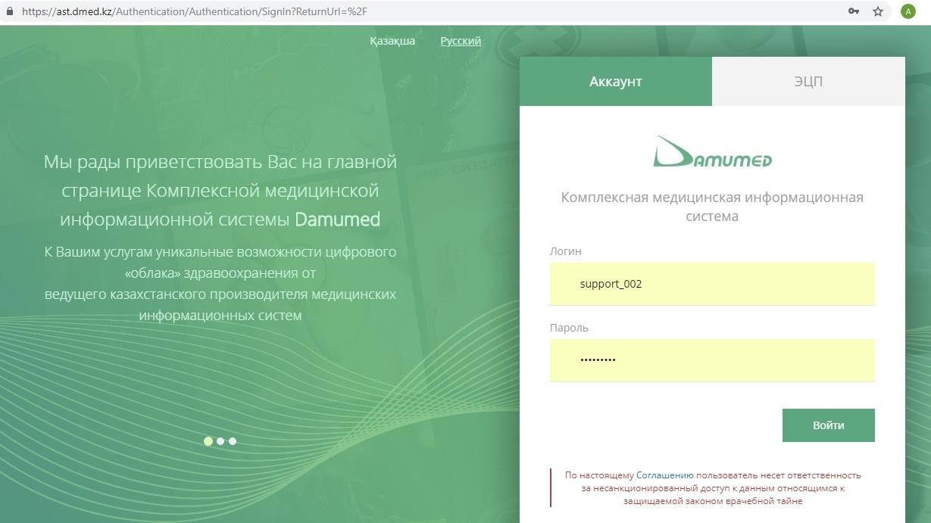
Рисунок 11 – Главное окно системы

Авторизация в Системе
Для авторизации в Системе необходимо в окне авторизации (Рисунок 12) указать логин и пароль и нажать на кнопку «Войти» .
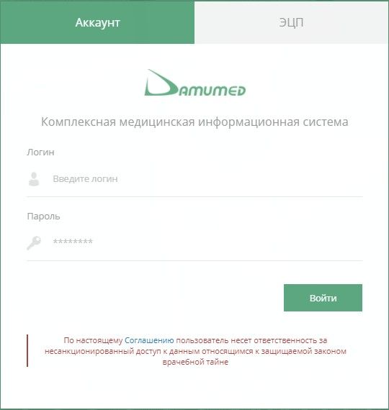
Рисунок 12 – Форма авторизации

После завершения авторизации отображается главное окно Системы.

- Модуль «Регистратура»

В данном модуле можно открыть электронный паспорт здоровья. В этом паспорте можно получить персональную информацию пациента (рисунок 1).

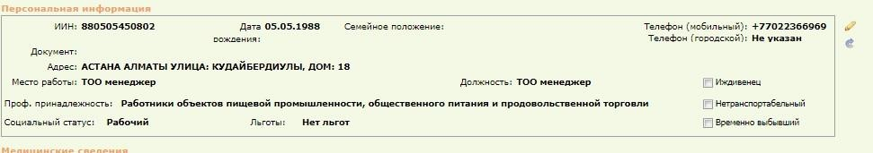
Рисунок 13 – Персональная информация

Во второй вкладке Паспорта пациента отображаются данные пациента о посещении медицинских организаций (рисунок 14).
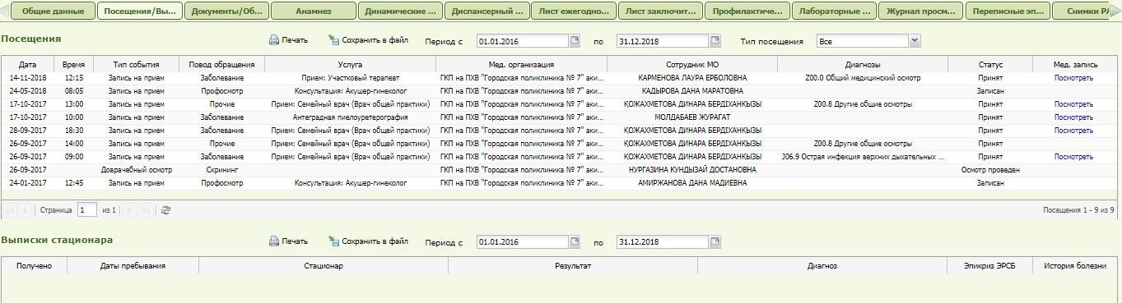

Рисунок 14 – Посещение

Во вкладке Паспорта пациента отображаются данные об анамнезе (рисунок 15). Вы можете просмотреть имеющиеся данные или изменить имеющуюся информацию в следующих полях:

- Аллергический анамнез;
- Эпидемиологический анамнез;
- Индивидуальные особенности;
- Перенесенные заболевания;
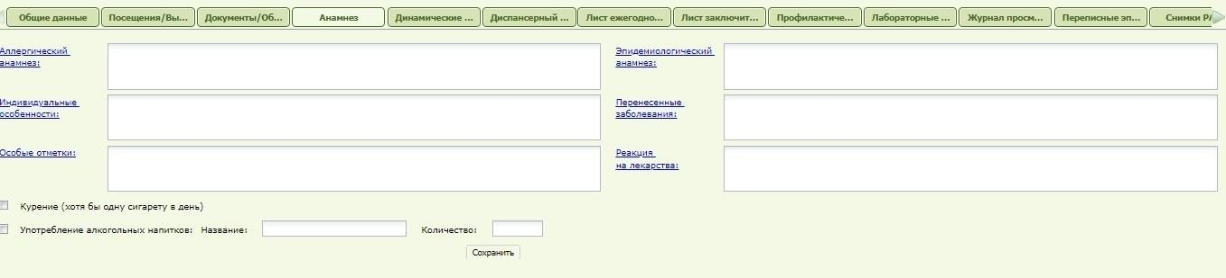

Рисунок 15– Анамнез

В следующей вкладке Паспорта здоровья отображаются данные профилактических прививок пациента (рисунок 16).
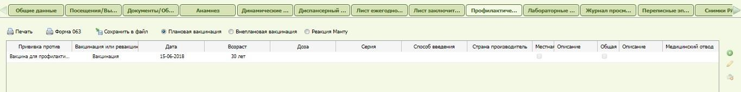

Рисунок 16 – Профилактические прививки
В верхней части вкладки отображается функция печать форма 063 , функция сохранения данных в файл
фильтр по типам вакцинации: Плановая вакцинация, Внеплановая вакцинация, Реакция Манту.

- Модуль «Личный кабинет врача»
В модуле «Личный кабинет врача» отображается вкладка «Группа риска КВИ». В данной вкладке отображен список со статусом «Группа риска КВИ».

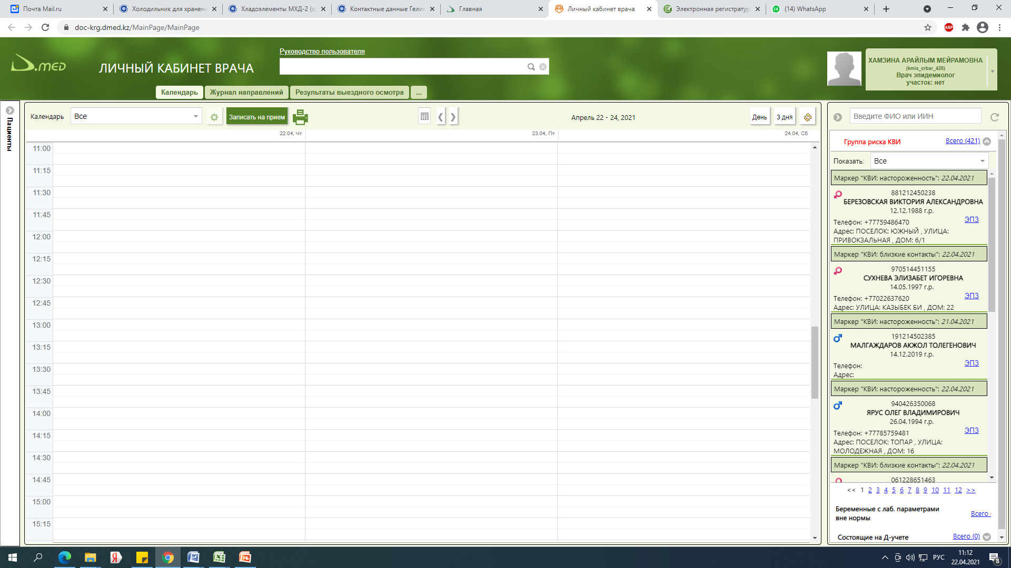
Рисунок 17 – Группа риска КВИ

По этой вкладке можно просмотреть близких контактных лиц. Следует добавить доступ к формированию списка, то есть возможность выгрузить данные в Excel. Этот список сможет контролировать сроки нахождения близких контактных лиц на домашнем карантине, фильтровать их в разрезе участков общей практики, по населенным пунктам, в разрезе места работы или учебы. При подаче донесений по каждому подтвержденному случаю Covid-19 в управление санитарно-эпидемиологического контроля, эпидемиолог сможет автоматически выгрузить список близких контактных лиц, а не вручную, как делают это в настоящее время.

- Модуль «Профилактика»
В модуле «Профилактика» специалист может контролировать больных с инфекционными заболеваниями, состоящих на диспансерном учете (рисунок 18) и вести контроль над планированием профилактических прививок прикрепленного населения.

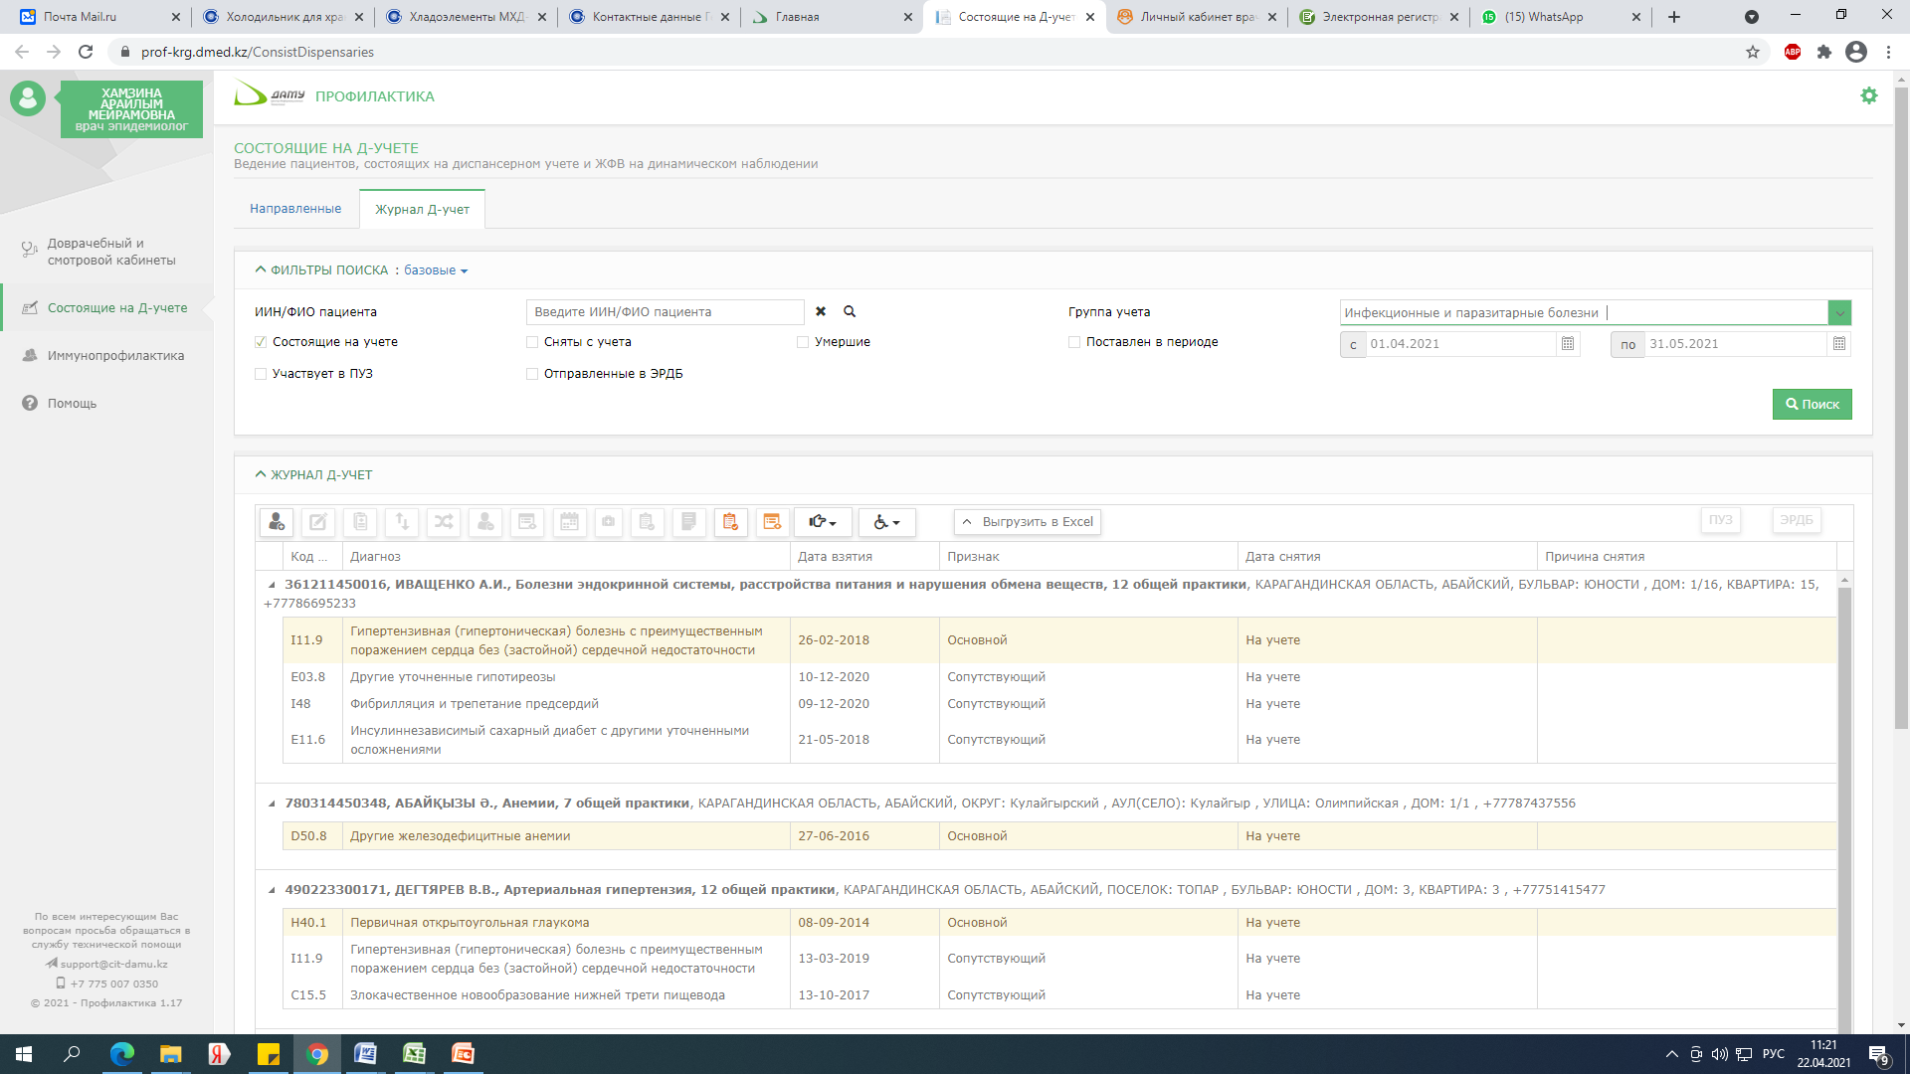
Рисунок 18 – Состоящие на Д-учете

В данной вкладке выбираете группу учета – инфекционные и паразитарные заболевания за определенный период времени, после чего можно выгрузить в Excel список.

- Модуль «Ситуационный центр»
В модуле «Ситуационный центр» отображается вкладка «Сигнальные листы». Можно просмотреть следующие сигнальные листы: смерть прикрепленного населения, патология, выявленная на скрининге, впервые выявленная гипертензия, госпитализация с осложнениями, план флюорографии в разделе категорий обследования, группы «Д» учета, выписанные с ОКС.
Во вкладке «Сигнальные листы» следует добавить такие сигнальные листы, как «впервые выявленный туберкулез», «впервые выявленная коронавирусная инфекция», «план профилактических прививок против КВИ» в разрезе категорий населения (медицинские работники, педагоги, учащиеся школ, пациенты, состоящие на «Д» учете и т. д.), «выписанные по поводу КВИ».

- Модуль «Отчеты»
Данный модуль позволяет врачу – эпидемиологу сформировать готовые отчеты по впервые обратившимся пациентам в разрезе заболевания, отчет по половозрастной структуре прикрепленного населения, анализ обращаемости населения, статистику посещений по заболеванию. Эти отчеты упростят работу эпидемиолога при ретроспективном анализе заболеваемости, при годовых отчетах по инфекционной заболеваемости среди населения (рисунок 19).

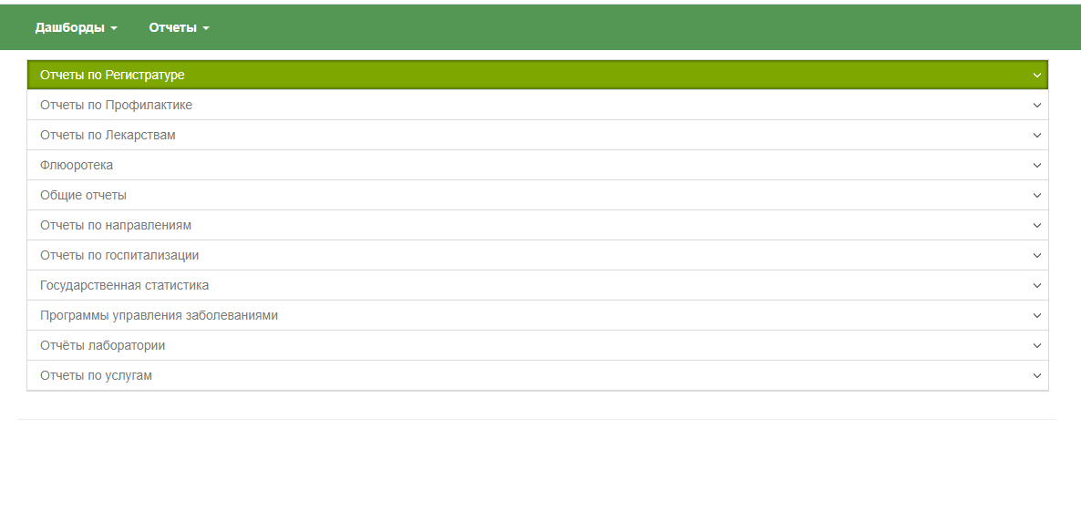
Рисунок 19 – Отчеты
Во вкладку «Отчеты» необходимо внедрить отчет профилактических прививок в разрезе коронавирусной инфекции. Также в КМИС отсутствует план профилактических прививок против КВИ и данные о прохождении вакцинации.
Если включить в данный модуль отдельную вкладку «Отчет эпидемиолога», то это сократит время при поиске отчета.
Структура:
- отчет по мероприятиям ЗОЖ;
- отчет об охвате профилактических прививок;
- отчет о движении вакцин и других иммунобиологических препаратов;
- отчет по количеству коек КВИ;
- отчет по выявлению заболеваний в ходе профилактических медицинских осмотров;
- отчет о поствакцинальных осложнениях в разрезе участков общей практики по видам профилактических прививок, по возрастам и исходам;
- мониторинг маркера «КВИ: настороженность». Такой вид отчета позволит всегда контролировать и своевременно определять круг близких контактных при регистрации коронавирусной инфекции для недопущения предупреждения и распространения коронавирусной инфекции.
С помощью вкладки «Индикаторы» оценивается качество работы медицинской организации. Все данные можно выгрузить в Excel (рисунок 20).
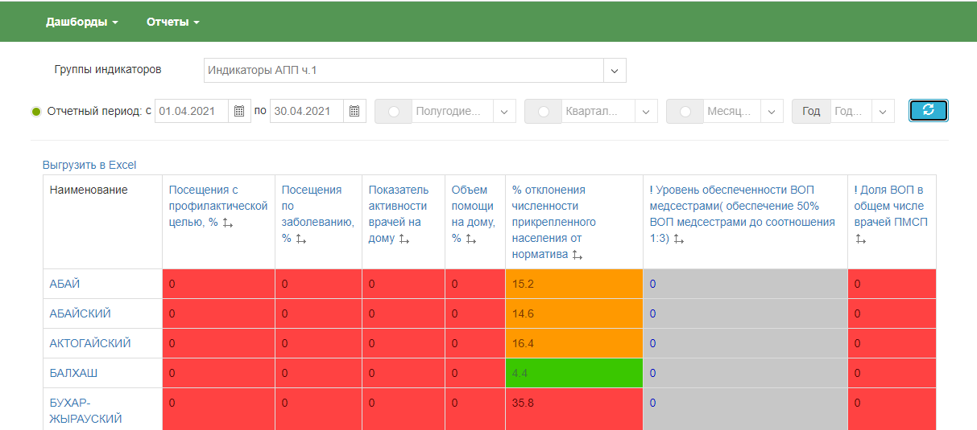

Рисунок 20 – Индикаторы

С целью качества работы врачей – эпидемиологов и комиссии инфекционного контроля в модуль «Индикаторы» можно внедрить индикаторы оценки рисков инфекционного контроля.
В данную группу следует включить следующие индикаторы:
- гигиена рук;
- удельный вес случаев ВБИ с проведением эпидемиологического расследования;
- удельный вес случаев заноса инфекции с проведением эпидемиологического расследования;
- удельный вес гнойно-септических процессов после оперативных вмешательств;
- показатель повторного поступления (в течение месяца по поводу одного и того же заболевания);
- удельный вес послеоперационных осложнений;
- удельный вес медицинских работников хирургического профиля, прошедших обследование на маркеры ВГВ, ВГС и антитела к ВИЧ;
- удельный вес случаев КВИ в стационаре;
- % охвата вакцинацией КВИ среди прикрепленного населения;
- % охвата обучением медицинских работников по вопросам инфекционного контроля.
- Модуль «Документы» - предназначен для формирования, согласования учетных форм, создания анкет и опросников, путем автоматического подбора кандидатов.
Модуль «Документы» обеспечивает выполнение следующих функциональных возможностей:
- формирование учетных форм;
- согласование учетных форм;
- создание шаблонов согласования учетных форм;
- выдача справок и больничных листов, продление в случае необходимости;
- формирование опросов и анкет.
С помощью вкладки «Опрос и анкетирование» можно разработать опросник или анкету для медицинских работников и провести аттестацию медицинских работников в дистанционном режиме.
Создавать анкету или вопросник можно как на казахском, так и на русском языках. Для того чтобы провести анонимный опрос, можно выбрать галочку в поле «Анонимно». Можно вносить вопросы с несколькими вариантами ответов. Анкету или опросник можно в любое время отредактировать, удалить при необходимости или скрыть. Также можно регулировать сроки, например, можно указать период, в течение которого сотрудники должны ответить на вопросы по инфекционному контролю. Также врач – эпидемиолог может самостоятельно сделать подбор кандидатов для проведения опроса или анкетирования.
Во вкладке «Маркеры» внедрены маркеры, которые нужны для эпидемиологического расследования либо мониторинга:
- нет флюорографии;
- нет осмотров по Д-учету;
- флюрозадержанный;
- болезни системы кровообращения
- верифицированный туберкулез (новый маркер);
- КВИ: близкие контакты (новый маркер);
- КВИ: настороженность (новый маркер).
Для улучшения уровня охвата профилактическими прививками следует добавить маркер «Нет прививки». С помощью этого маркера врачи – эпидемиологи смогут вести мониторинг среди населения по охвату профилактическими прививками. Ввиду проведения вакцинации против коронавирусной инфекции среди взрослого населения можно внедрить в КМИС маркер «Вакцинирован-КВИ». Данный маркер позволит врачу-эпидемиологу контролировать эпидемиологическую обстановку в медицинской организации при обращении пациентов с подозрением на КВИ для недопущения распространения и возникновения данной инфекции.
- Модуль «Кабинет врача»
В модуле выбираете виджет «истории болезни» (рисунок 21), где следует внедрить маркеры «КВИ – настороженность» и «КВИ – близкий контакт», в таком случаев, как эпидемиолог, так и лечащий врач будет видеть статус пациента и сможет предотвратить возникновения ВБИ или заносной инфекции.
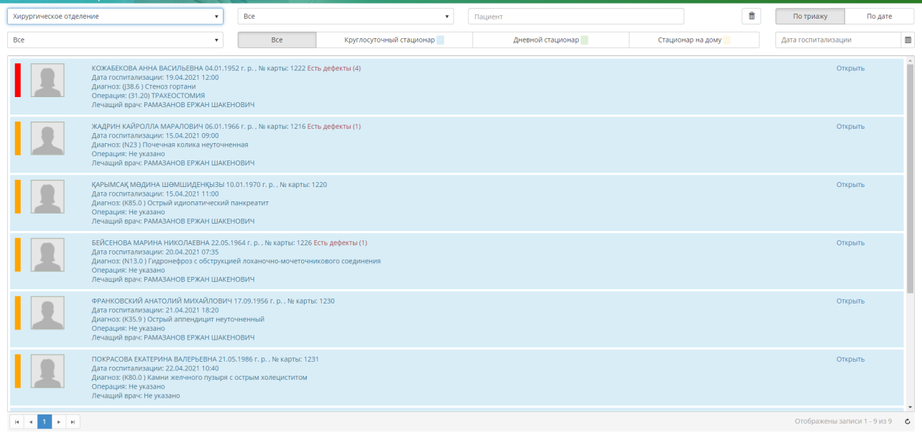
Рисунок 21 – истории болезни
Во вкладке «температурный лист» (рисунок 22) истории болезни можно получить доступ к температуре пациента в динамике во время нахождения в стационаре для микробиологического мониторинга, для контроля за внутрибольничными инфекциями, послеоперационными осложнениями, включая гнойно-септические инфекции.

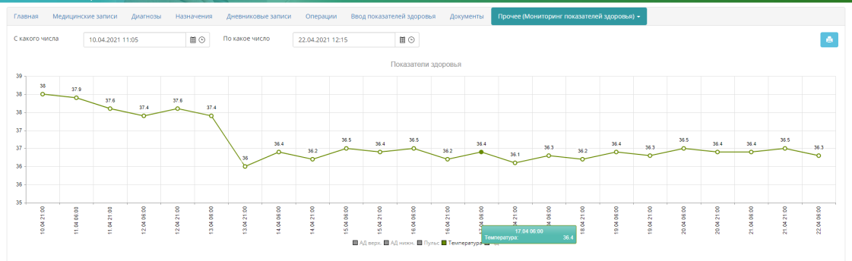
Рисунок 22 – температурный лист
Во вкладке «назначения» эпидемиолог может получить доступ к лабораторному обследованию на КВИ ПЦР методом, либо бак посева с раны после операции у пациента. Это значительно сократит время эпидемиологу на получение результатов лабораторных обследований при проведении микробиологического мониторинга. Микробиологический мониторинг позволяет выявить группы и факторы риска возникновения ВБИ, определить предвестников осложнения эпидемиологической обстановки и дать оценку с прогнозированием эпидемиологической ситуации в медицинской организации. (рисунок 23).
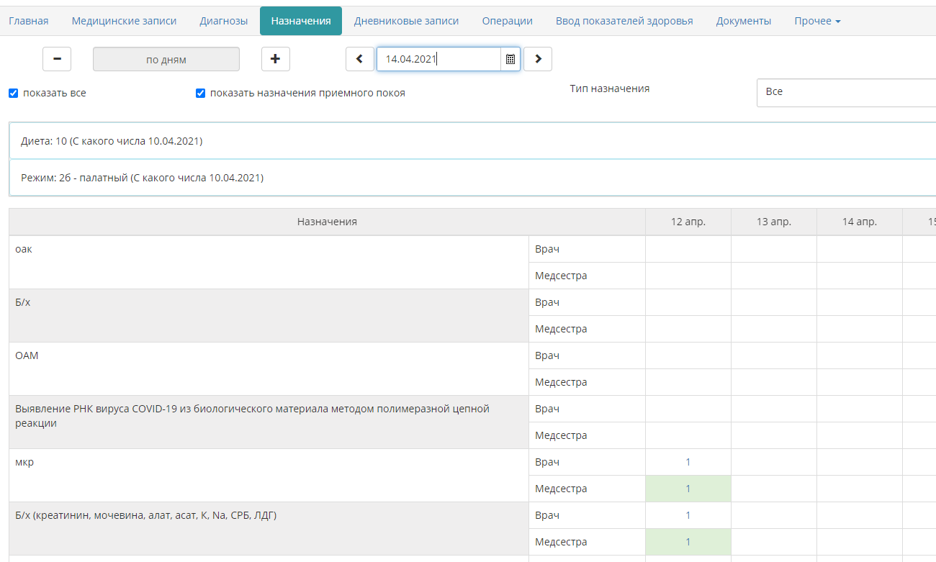
Рисунок 23 – назначения

